«УТВЕРЖДАЮ»
Директор
МКУ ЦБС Фокино
_____________ С.Е. Козырева

информационно-аналитический обзор
о состоянии и деятельности
Муниципального казенного учреждения «Централизованная библиотечная система городского округа ЗАТО Фокино»
за 2023 год

http://cbsfokino.ru/

город Фокино – 2023 год

Содержание

 | 1 ОБЩИЕ СВЕДЕНИЯ ОБ УЧРЕЖДЕНИИ. Библиотечная сеть | 3-6
 | 2. БИБЛИОТЕЧНЫЕ ФОНДЫ | 7-9
 | 3. ОСНОВНЫЕ СТАТИСТИЧЕСКИЕ ПОКАЗАТЕЛИ за 2023 год | 9-12
 | 4. Главные библиотечные мероприятия 2023 года | 12-21
 | 4.1 Знаковые события в библиотеке семейного чтения п. Дунай  (филиал № 1) | 22-23
 | 4.2 Значимые массовые мероприятия библиотеки – филиал № 2 (п. Путятин) | 24
 | 4.3 Выставочная деятельность | 25
 | 5. СОДЕРЖАНИЕ БИБЛИОТЕЧНОГО ОБСЛУЖИВАНИЯ ПОЛЬЗОВАТЕЛЕЙ | 26
 | 5.1 Программная и проектная деятельность МКУ ЦБС Фокино | 26
 | 5.2 Работа по основным приоритетным направлениям | 27-30
 | 5.3 БИБЛИОТЕКА ОНЛАЙН. Режим удаленного доступа | 30-31
 | 5.4 Обслуживание детского населения. Работа с молодежью | 32
 | 5.6 Волонтерская работа в библиотеке | 33
 | 5.7 Работа клубных объединений. Активное долголетие | 34
 | 5.8 Работа с социально-незащищенными слоями населения | 35
 | 6 Работа музейно-выставочного зала МКУ ЦБС Фокино | 36-38
 | 7 Вне стационарное обслуживание (выездные мероприятия) | 38
 | 8. Справочно-информационное обслуживание | 38
 | 9 Организационно-методическая деятельность | 38-39
 | 10 Связь с общественностью | 39-41
 | 11 Издательская деятельность МКУ ЦБС Фокино. Создание информационных продуктов. | 41
 | 12 Реклама, PR – компании, работа с СМИ | 42
 | 13 Библиотечные кадры | 42-43
 | 14 Материально-технические ресурсы МКУ ЦБС Фокино | 43-44
 | Основные итоги года | 45

Информационно-аналитический обзор о состоянии и деятельности Муниципального казенного учреждения «Централизованная библиотечная система городского округа ЗАТО Фокино» за 2023 год / МКУ ЦБС Фокино, информационно-методический отдел; сост. Н.В. Полусмак. – Фокино, 2023. –45 с.

1 Общие сведения об учреждении.
Централизованная библиотечная система (МКУ ЦБС Фокино)

Фо́кино — город со статусом закрытого административно-территориального образования (ЗАТО).
Численность населения городского округа на 01.012.2023 год – 27090 чел.
Высших и средне-специальных образовательных учреждений нет.
Крупных градостроительных организаций нет.
Четыре Библиотеки городского округа ЗАТО город Фокино объединены в Централизованную библиотечную систему (далее МКУ ЦБС Фокино).
ЦБС Фокино является муниципальным казенным учреждением культуры городского округа и имеет статус юридического лица. За текущий 2023 год никаких изменений в организационно-правовой аспект структуры МКУ ЦБС Фокино внесено не было.

Наименование учреждения | Муниципальное казенное учреждение  «Централизованная библиотечная система городского округа ЗАТО город Фокино»  (МКУ ЦБС Фокино)
Руководитель | Директор МКУ ЦБС Фокино  Козырева Светлана Евгеньевна  Телефон (факс) -8(42339) 2-48-33
Адрес | 692880 г. Фокино Приморского края, ул. Постникова, д.19
Телефон, факс | -8(42339) 2-48-33
Электронная почта (e-mail) | cbs_fokino@mail.ru
Сайт библиотеки | http://cbsfokino.ru/
Количество библиотек ЦБС | 4
Структурные подразделения МКУ ЦБС Фокино
Центральная городская  библиотека им. А.Д. Старцева | 692880 Приморский край, Фокино,  ул. Постникова,19
Центральная модельная детская библиотека | 692880 Приморский край, Фокино,  ул. Постникова,19
Библиотека семейного чтения  (филиал №1) п. Дунай | 692891 Приморский край ГО ЗАТО Фокино  п. Дунай ул. Морская, 16-а
Библиотека-филиал №2  п. Путятин (остров Путятина) | 692891 Приморский край ГО ЗАТО Фокино  п. Путятин, ул. Центральная, 30
Учредитель | Администрация городского округа ЗАТО Фокино
Руководитель органа культуры | Начальник Управления культуры и архивного дела администрации городского округа ЗАТО Фокино  Порунова Ирина Владимировна,  Телефон (факс) -8(42339) 2-47-86,  zavkulture@mail.fokino-prim.ru

Все библиотеки ЦБС работают в соответствии со штатным расписанием и графиком работы полную рабочую неделю.

Библиотеки МКУ ЦБС Фокино обслуживают все категории населения в наиболее удобном для них режиме:
- стационарно:
- Центральная городская библиотека им. А.Д. Старцева – обслуживание всех категорий читателей (14+).
- Центральная модельная детская библиотека – обслуживание детского населения (0+) и руководителей детским чтением (родители, педагоги).
- Библиотека семейного чтения (филиал №1) п. Дунай - обслуживание всех категорий читателей, в т.ч. детей.
- Библиотека-филиал № 2 п. Путятин - обслуживание всех категорий читателей, в т.ч. детей.
- внестационарно, в том числе:
- в 4-х библиотечных пунктах по месту учебы/ работы пользователей;
- индивидуальное обслуживание людей с ограниченными возможностями;
- онлайн - удаленно через официальный сайт ЦБС http://cbsfokino.ru/, https://kraeved-fokino.nethouse.ru, представительства и аккаунты в сети Интернет – имея странички Одноклассники, YouTube, Мой Мир, Яндекс, ВКонтакте, Google.

«Библиотеки Приморья. Перезагрузка»
Работа библиотек в единый день недели – четверг до 21:00 часов.
Виды услуг – работа библиотечных клубов, интеллектуальный досуг, коворкинг.

Приоритетные направления работы МКУ ЦБС Фокино были определены:
- Национальным проектом «Культура»; Стратегией развития библиотечного дела в Российской Федерации на период до 2030 года, Концепцией развития общедоступных библиотек Приморского края на период до 2024 года, Федеральными целевыми программами по актуальным проблемам современности; Краевыми целевыми программами; Муниципальными программами ГО ЗАТО город Фокино. А также - знаменательными памятными и юбилейными датами мирового, общероссийского, регионального, краевого и местного значения.
основные направления в деятельности библиотек МКУ ЦБС Фокино: Продвижение книги и чтения. Краеведение. Героико-патриотическое воспитание. Экологическое просвещение. Здоровый образ жизни. Формирование толерантного сознания и поведения населения. Духовно-нравственное воспитание. Искусство. Семейное чтение и досуг. Клубная работа. Активное долголетие. Волонтерское движение в культуре.
Цель работы МКУ ЦБС Фокино: улучшение качества библиотечного обслуживания населения и создание условий для самообразования, творческой самореализации и дополнительной профессиональной подготовки граждан.
Основные задачи МКУ ЦБС Фокино в 2023 году:
- увеличение количества посещений библиотеки за счет работы с организованными группами местного сообщества (молодежными организациями, любительскими коллективами, неформальными объединениями разных возрастных групп и т. д.) и проведения качественных мероприятий;
- позиционирование работы библиотек МКУ ЦБС Фокино на городском, краевом и федеральном уровнях посредством проектной, конкурсной, исследовательской деятельности;
- формирование библиотечного фонда на основе мониторинга информационных потребностей пользователей библиотеки и читательских интересов местного сообщества;
- оказание помощи пользователям в процессе образования, самообразования, формирования личности, развитии творческих способностей и воображения;
- стимулирование интереса к чтению и книге, содействие повышению интеллектуального и культурного уровня читателей.
В 2023 году МКУ ЦБС Фокино работала по 2 библиотечным программам и 12 авторским проектам.
МКУ ЦБС Фокино осуществляет свою деятельность в соответствии с Уставом и является для населения городского округа современным центром информации и местом интеллектуального культурно-досугового отдыха.
Основные виды деятельности библиотек:
- Библиотечно-информационное обслуживание;
- Культурно-просветительская деятельность.

На начала-конец 2023 год штат МКУ ЦБС: АУП – 2 чел., 1 – системный администратор, Отдел комплектования – 2 чел. (1 ставка), ИМО – зав.отделом, библиограф (2 ставки – 2 чел.), ГБ – 3 ставки (4 чел), ДБ – 3 ставки 3 чел., Отдел краеведения – 2 ставки – 2 чел, Ф1 – 2,5 ставки – 3 чел., Ф2 – 0,5 ставки – 1 чел. Итого: 20 человек, 17 ставок.
Из них, непосредственно на обслуживании - 13 человек (включая заведующих отделов), из них 6 человек на 0,5 ставки.

Главные итоги, достижения и награды 2023 года

Национальный проект «Культура»

- Победа Центральной городской библиотеки им. А.Д. Старцева в конкурсном отборе Министерства культуры РФ на создание модельных библиотек в 2024 году (15 млн. руб.).
- Филиал № 2 (библиотека семейного чтения) п. Дунай – участник программы по модернизации библиотек (программа «Субсидия на государственную поддержку отрасли культуры») (5 мл. руб.)

Участие во Всероссийских, региональных, краевых акциях и конкурсах

МКУ ЦБС Фокино приняло участие в 42 крупных конкурсах и акциях. Среди них:
- VI Всероссийский конкурс «ЭкоБиблиотека года» (г. Москва)
- Международный конкурс рисунков «Дальневосточный леопард - 2024» Фонда «Феникс» (г. Владивосток)
- Межрегиональная акция «Открываем снова Сергея Михалкова»
- Краевой проекте «Книга с приморским характером» (г. Владивосток)
- Областной историко-краеведческий конкурс «Дети пишут историю своих городов и посёлков» (г. Новосибирск)
- Конкурс на лучший интернет проект «Культура онлайн» в номинации «Лучший онлайн-проект библиотеки» (г. Нижний Новгород)
- Сетевая акция «Герои Сталинграда», посвященной Сталинградской битве (г. Ростов)
- Всероссийский конкурс на лучшую музейную экспозицию образовательной организации, номинация «Квесты» (Всероссийская многофункциональная гражданско-патриотическая платформа «Живая История» (г. Москва)
- Фестиваль библиотечных проектов по краеведению и патриотизму (г. Москва)
- Межрегиональный конкурс «Цифровые сервисы в детской библиотеке» от РБА Мурманской областной детско-юношеской библиотеки имени В.П. Махаевой (г. Мурманск) (работа вышла в финал, единственная библиотека Приморского края, участник кибер-выставки в г. Мурманск)
- Проект «Вахта памяти» в Фестивале библиотечных проектов по краеведению и патриотизму для детей и подростков (г. Москва)
- Межрегиональный литературно – географическом брейн – ринге «Ещё неведомым путём» (команда «Юнга») (г. Владивосток).
- 18-й международный конкурс детских рисунков, посвященный сохранению популяций амурского тигра (общественная организация «Феникс» г. Владивосток).
- Конкурс - #СмотриГромче от «РГБ для молодежи»( г. Москва)
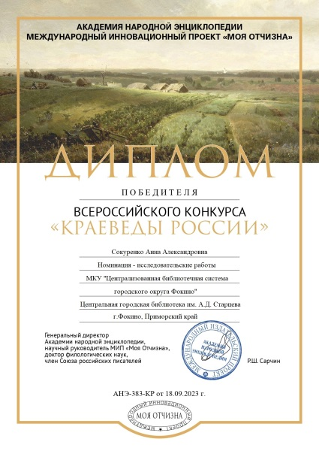
- Межрегиональная акция #АРТподдержка» ЦБС ВК
- Всероссийский конкурс чтецов «Полёт стихов», посвящённый 100-летию со дня рождения Р. Г. Гамзатова (РГБ. Г. Москва)
- Всероссийский конкурс «Краеведы России» (г. Москва)
- Муниципальный краевой конкурс «Моя родина – место силы» (г. Владивосток)
Были получены сертификаты и дипломы.

2 Библиотечные фонды
(финансирование, формирование, сохранность)
Всю работу по формированию и сохранности фонда, ведение ЭК и всего справочно-библиографического аппарата ЦБС выполняет отдел комплектования и обработки литературы (ОКиО).
Финансирование
Освоение денежных средств, выделенных на комплектование, в 2023 году осуществлялось поквартально. Были заключены контракты с ООО «Книжный дом», ООО «ДальРусь» и ООО «ИКЦ Колос-с». Подписка на периодические издания - через «Роспечать».
 | Финансирование комплектования (руб.)
Показатели/год | 2019 г. | 2020 г. | 2021 г. | 2022 г. | 2023 г. | Динамика  2023 к  2019 г.г.
Всего, тыс. руб. | 536009 | 390612 | 577709 | 1 710 436 | 2 012 823 | +1 476 814
В т.ч.местный бюджет | 367806 | 260233 | 366832 | 938 305 | 753 107 | +385 301
В т.ч. краевые субсидии | 76 096 | 102797 | 157433 | 162 316 | 118 005 | +41 909
дар | 35 980 | 13 323 | 29 680 | 54 500 | -

В Модельную детскую библиотеку поступило –– 1 676 экземпляров книг и брошюр на сумму 725 322 рубля. Книжный фонд Детской библиотеке увеличился за счёт обязательного финансирования из местного бюджета, так как она стала модельной.
Увеличение финансирования не спасает ситуацию – с каждым годом увеличивается стоимость печатных и подписных изданий на порядок до 15% в год!!! от предыдущей стоимости. Это влияет на количество выписываемых изданий и названий.
Формирование фонда
Система каталогов и картотек в МКУ ЦБС Фокино: электронный каталог (ЭК), центральный алфавитный каталог (ЦАК), учётный каталог (УК) на фонд ЦБС.
Фонд МКУ ЦБС Фокино является универсальным, многоотраслевым; создан как единый, на основе централизованного комплектования.
На 01.01.2024 год документный фонд составляет 77163 экземпляров документов, в том числе детской литературы в количестве 32 341 экземпляров, что составляет 41,9% от общего фонда ЦБС.

Анализ показателей библиотечных фондов МКУ ЦБС Фокино на физических (материальных) носителях информации (по 6-НК). Динамика за 2019-2023 г.г.

Показатели | 2019 г. | 2020 г. | 2021г. | 2022 г. | 2023 г. | Динамика
Объем совокупного фонда, в т.ч.: | 81 642 | 80 212 | 77066 | 76265 | 77 163 | +898
Поступления в фонды, всего | 2 118 | 1 069 | 1 807 | 3944 | 5 896 | +2137
Выбытие из фондов | 2 643 | 2 499 | 4953 | 4785 | 4998 | +213

Всего по ЦБС за 2023 год выбыло 4 998 экземпляров документов, что составило 6,6 % от единого фонда ЦБС (2022 год – 6,3 % ) .
В 2023 году на учёт поставлено 670 экземпляров периодических изданий (2022 г. – 420), что на 250 экземпляров больше чем в прошлом. Выписано 8 названий (11 комплектов) газет и 46 названий (77 комплектов) журналов (2022 г. – 7 названий (9 комплектов) газет и 30 названий (71 комплект) журналов.). Всего было заключено 4 (2022 г. – 4) контракта на сумму 169 445 (2022 г. –162 316) рублей.
Показатели | 2019 г. | 2020 г. | 2021г. | 2022 г. | 2023 г. | Динамика
Подписка на периодические издания (кол-во названий) | 26 | 29 | 31 | 37 | 54 | +17

Совокупный объём документного фонда МКУ ЦБС Фокино
Динамика 2019-2023 г.г.

Обновляемость фонда в Центральной модельной детской библиотеке соответствует модельному стандарту (5%). Однако в общем по ЦБС – нет.

Состав документного фонда ЦБС в % на 01.01.2024 г.

Показатели | 2019 г. | 2020 г. | 2021г. | 2022 г. | 2023 г. | Динамика
Обновляемость фондов, всего (6-НК+7-НК) | 2,6% | 1,3% | 2,3% | 5,2% | 6,5% | +1,39%
Поступило экз. на 1000 жителей | 67,2 | 34,0 | 57,3 | 125,2 | 217,6 | +92,4

Сохранность фонда
Ежемесячно – сверка со списком Экстремистских материалов (акты, проверка фонда), санитарные дни; работа с задолжниками - 512 человек; проводились дни «Возвращённой книги», списание – 4998 экз. – причины – ветхость, устаревшая по содержанию.

2.1 Электронная (цифровая) библиотека МКУ ЦБС Фокино
В МКУ ЦБС Фокино ведётся электронный каталог (ЭК).
Формирование электронных баз ведется в АИБС MARK SQL «Учет, обработка документов и формирование электронного каталога».
Доступ пользователей к электронной (цифровой) библиотеке МКУ ЦБС Фокино организован как по локальной сети внутри библиотеки, так и в свободном доступе в сети Интернет (на сайте библиотеки).
Общее число записей в ЭК по состоянию на 01.01.2024 г. – 75 638 (01.01.2022 г. – 75 825). По сравнению с 2022 годом - Объём ЭК увеличился на 529 записей.
Электронную систематическую картотеку статей (ЭСККС) ведет отдел краеведения Центральной городской библиотеки им. А.Д. Старцева.

Электронные (цифровые) ресурсы МКУ ЦБС Фокино в открытом доступе
(динамика за 2019-2023 г.г.)

Показатели | 2019 год | 2020 год | 2021 год | 2022 год | 2023 год | Динамика  2023 к 2019 г.г.
Объем ЭК | 78 487 | 78214 | 75825 | 75 109 | 75 638 | - 1791
Объем ЭСКС | 8635 | 10747 | 12452 | 13446 | 0 | +6077
Оцифровка | 23 | 1362 | 57 | 1155 | 608

Полноценная часть ресурсной базы МКУ ЦБС Фокино – цифровая библиотека. Оцифровкой документов библиотечного фонда библиотек занимается отдел краеведения Центральной городской библиотеки им. А.Д. Старцева. Оцифрованы тематические папки «Почетные граждане г. Фокино», «Люди нашего города», «Великая Отечественная война». Всего 18 баз данных. Оцифровка за 2023 год – 608 документов.
Вывод: Ощущается острая нехватка технической и естественно-научной литературы, периодических изданий.

3.Основные статистические показатели МКУ ЦБС Фокино за 2023 год

Доступность библиотечных услуг в 2023 году: охват библиотеками населения ГО ЗАТО Фокино – 100%. Среднее число жителей на одну библиотеку - 7,850 чел. (норма). Охват населения библиотечными услугами - 27 % (2022- 27 %, 2021- 25%, 2020 - 2019 г.г. - 31,1). Это больше чем по ПК (22,6) и меньше, чем по РФ (34,2).

  - Контрольные показатели МКУ ЦБС Фокино за 2023 год

Факторы, влияющие на выполнение показателей: уменьшение численности населения.
Состав пользователей, обслуживаемых в стенах библиотек МКУ ЦБС Фокино: дети до 14 лет – 38, 9 %, молодежь 15-35 лет – 29,8 %, пользователи старше 35 лет - 31,3 %.
Показатели основных работ/услуг МКУ ЦБС Фокино за 2023 год
(на основе данных по Ф№ 6-НК)

Показатели | 2023 год
Библиотечный фонд | 77163
Поступило | 5896
Выбыло | 4998
Объем ЭК | 75638
Сделано в ЭК у/з всего | 5226

Посещения МКУ ЦБС Фокино за 2023 год
Показатели мониторинга №1-Культура (431) | 2023 год
- Число посещений, ед. (за отчетный период) сумма пп. 1.1-1.3. | 182135
- из них: число посещений библиотеки в стационарных условиях, посещений | 118389
- число обращений к библиотеке удаленных пользователей, единиц | 32502
- число посещений библиотеки вне стационара, посещений, в т.ч. онлайн | 30520

Все контрольные показатели за 2023 год перевыполнены во всех библиотеках.

Контрольные показатели работы МКУ ЦБС Фокино за 2023 год
(на основе данных по Ф№ 6-НК)

Показатели | 2023 год
Читатели (пользователи) зарегистрированные всего | 8240
в т.ч. дети до 14 лет | 3491
Число посещений, всего, из них: | 182135
из них посещения - дети до 14 лет | 60169
Книговыдача всего | 199262
Книжные выставки | 231
Проведено мероприятий всего, в т.ч. кн. экспозиции | 835
в. т.ч. в библиотеке | 639
в. т.ч. вне стен | 129
в. т.ч.онлайн | 67
из них для детей до 14 лет | 544
в т.ч. для пенсионеров | 84
Справки, консультации всего | 10511
ТТВ | 23
ТТГ | 17
Оцифровка | 608

3.2 МКУ ЦБС Фокино в цифрах: динамика за 2019–2023 г.г.

Показатели основных работ/услуг
МКУ ЦБС Фокино: динамика за 2019–2023 г.г. (на основе данных по Ф№ 6-НК)

На протяжении 5 лет (с 2019 по 2022 годы) наблюдается понижение такого показателя как «читатели». Объективными причинами понижение этого показателя можно назвать: старение фонда, маленькая подписка, низкая обновляемость фонда в филиалах (2,3, а норма – 5); отток населения; снижение интереса к чтению (у детей, по возрасту); отсутствие учебных заведений (студентов)…; 60% задолжников больше не стали пользоваться услугами библиотек (причины – умер, уехал, по возрасту). Однако в 2023 году наблюдается прирост количества читателей (+ 100). Причина – модернизация детской библиотеки.
Показатели посещений мероприятий (в библиотеке, онлайн, вне)
МКУ ЦБС Фокино за 2019-2023 г.г.

Динамика увеличения (2023 год к 2019 году): показатель «посещений мероприятий» вырос почти в 3 раза (прирост + 92452) и количество проведенных мероприятий с каждым годом растет (+ 408).
Выполнение этих показателей стало возможным только благодаря проведению качественных и интересных для всех категорий населения массовых событийных городских мероприятий, народных акций, онлайн мероприятий, работе выставок-инсталляций, выставок-декораций (20 % от общего посещений мероприятий), обновление фонда, и обращений пользователей к сайту, в т.ч. краеведческому.

4 Главные библиотечные мероприятия года
Открытие тематического года: 2023 год - Год педагога и наставника
День информации
«Информационная поддержка педагогов: новые возможности библиотек»
15.02.2023 - Центральная модельная детская библиотека
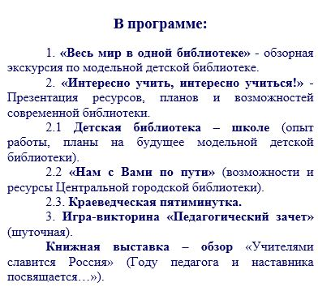
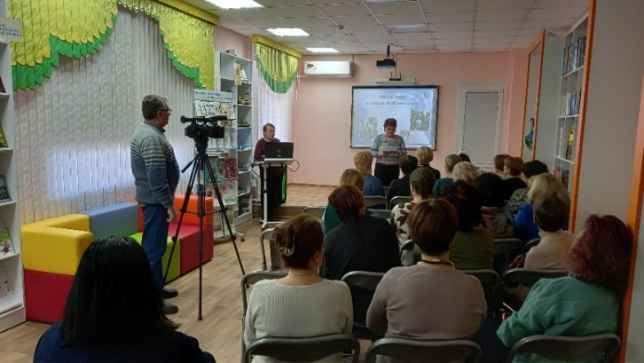
На мероприятии присутствовало более 20 педагогов школ городского округа. Каждый педагог получил пакет документов с перечнем планов работы библиотек города по основным направлениям. Результаты Дня информации: новые читатели, книговыдача, договора на проведения мероприятий.

Неделя детской и юношеской книги
«Здравствуй, книжная неделя!» - ЦБС

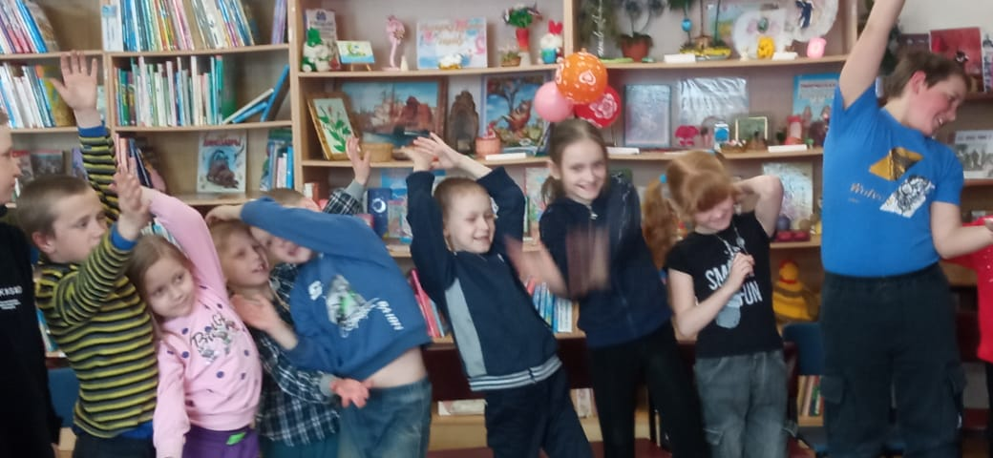
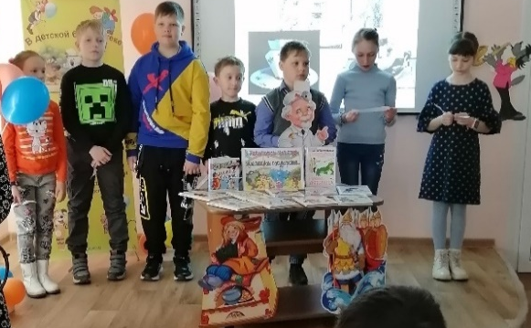
Главные события - театрализованный, литературный праздник «Книжкина Неделя», встреча с приморским поэтом С. Прохоровым, кукольный спектакль «Колобок» (волонтеры модельной детской библиотеки), настольная игра «Книжный лабиринт». Ребята стали участниками литературных викторин, игровых и познавательных программ, проводились мастер-классы.
С 26 по 31 марта проведено 25 мероприятий, посещений – более 1500. Записались 51 новых читателя.

Презентация календаря знаменательных и памятных дат ЗАТО ФОКИНО «Городской хронограф-2023»

15.03.2023 - Музейно-выставочный зал МКУ ЦБС.
В Программе презентации: краткий обзор ключевых дат, доклад - результаты краеведческого расследования «Как все начиналось…» (к 100-летию С.И. Ховрина, первого участкового пос. Тихоокеанский, и И.В. Байлова, первостроителя г. Фокино) (выступ. библиотекарь отдела краеведения Сокуренко А.А.), презентация работы краеведческого кружка «Аскольд» (к 10-летию со дня образования), «Центру культуры и искусства «Спутник» - 30 лет» - просмотр фильма, выступление творческих коллективов ЦКИ. Работала выставка «Городской хронограф» за 17 лет.
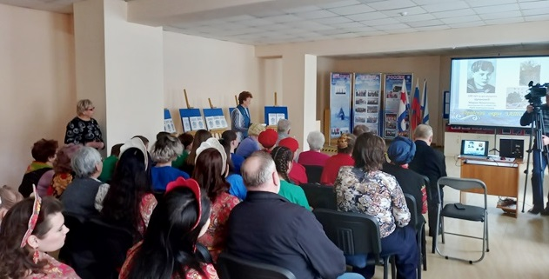
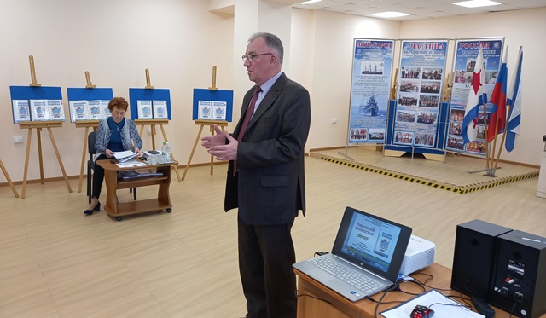
Присутствовали ветераны, учащиеся, сотрудники библиотеки, журналисты, интересующиеся краеведением жители города, представители Администрации городского округа.

Открытие персональной выставки фотографий
«Очарование женской красоты»
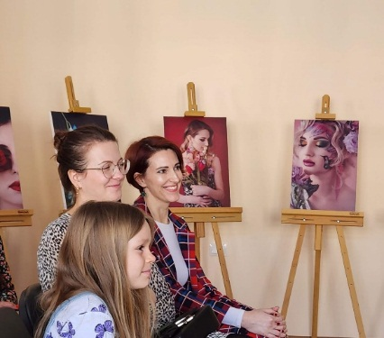
25.03.2023 - Музейно-выставочный зал МКУ ЦБС.
Творческая встреча с фотографом Екатериной Тимофеевой.
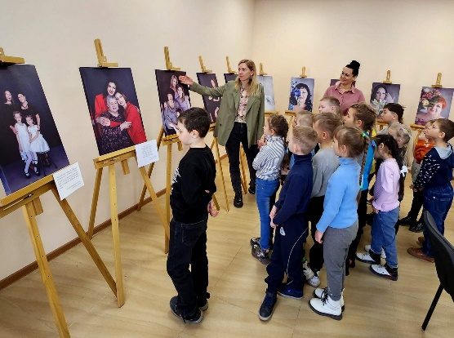
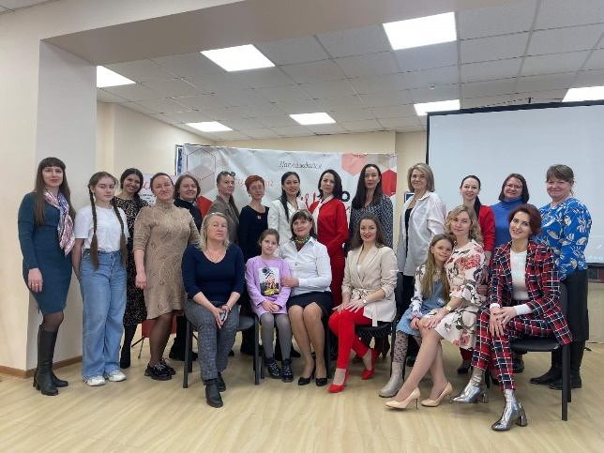
Были представлены работы двух проектов фотографа: «Дочки Матери» и «Расцветай».
На открытии выставки присутствовали, гости из городов Приморского края, сообщество PRO Женщин.

Городской праздник. «День Победы»
Акции памяти «И снова май, цветы, салюты во имя памяти народной о войне»

09.05.2023 – Городской сквер г. Фокино
Акции «Герои Победы»: Ожившие плакаты», «Полевая почта. Письмо солдату», «Открытый микрофон» (https://youtu.be/P_rhE0x_VII), квест – игра «Георгиевская лента – символ Победы».
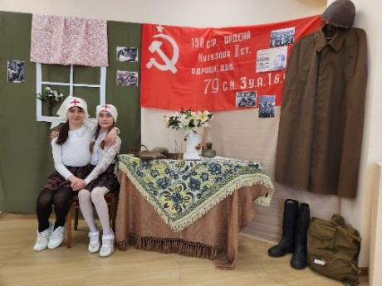
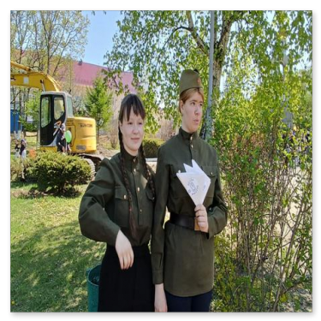
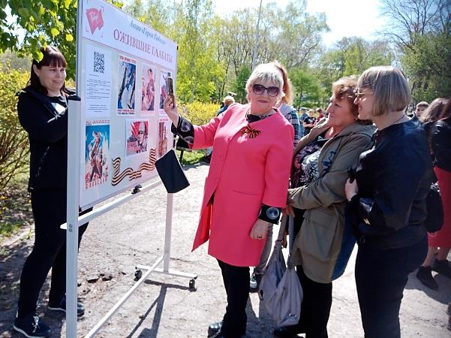
Музейно-выставочный зал МКУ ЦБС: экспозиция «Дороги войны», экскурсии, фотозона «Победный май», квест-игра «Равнение на подвиг».
Межмуниципальный конкурс рисунков, презентаций и СОЧИНЕНИЙ «Герои Отечества» - 2023

Организатор – Центральная городская библиотека им. А.Д. Старцева
В Конкурсе приняло участие 201 человек, в возрасте от 7 до 21 года.
Карта участников: 10 городов и 6 муниципальных района Приморского края.
На конкурс было представлена 201 работа: презентаций – 19; сочинений – 53; рисунков - 129.
Торжественное подведение итогов конкурса состоялось в два этапа: 5 мая 2023 г в музейно-выставочном зале МКУ ЦБС Фокино; 10 мая 2023 г в модельной детской библиотеки МКУ ЦБС Фокино.
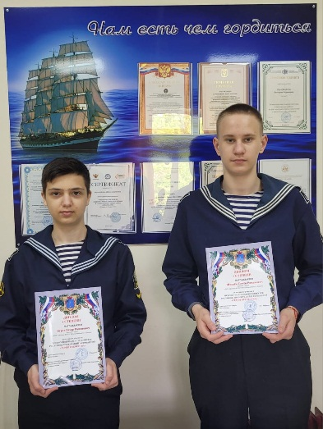
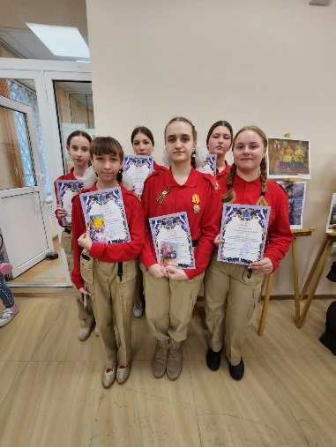
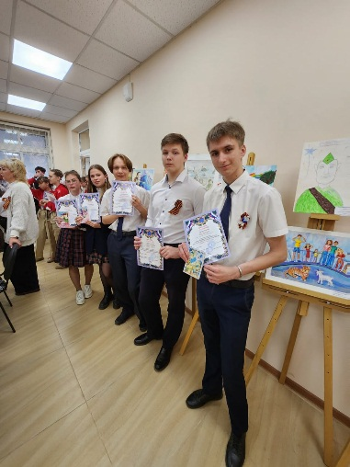
В конкурсе приняли участие: общеобразовательные учреждения; учреждения среднего профессионального образования, учреждения культуры и учреждения дополнительного образования. Впервые в конкурсе приняли участие воспитанники КГКУ ЦССУ и КГБУСО СРЦН Приморского края.
Всероссийская акция БИБЛИОНОЧЬ-2023
«Библиококтейль по-приморски» (ЦБС)

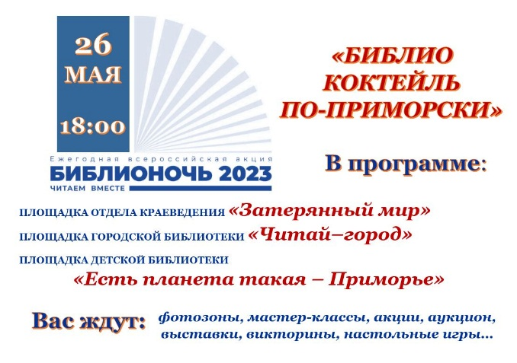
26.05.2023. Тема Библионочи-2023 была приурочена к 85-ой годовщине образования Приморского края – концерт, познавательные программы, мастер-классы.
Гость акции - Василий Анохин - археолог, педагог, сотрудник Географического Общества ОИАК.
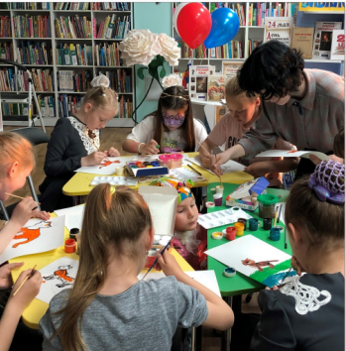
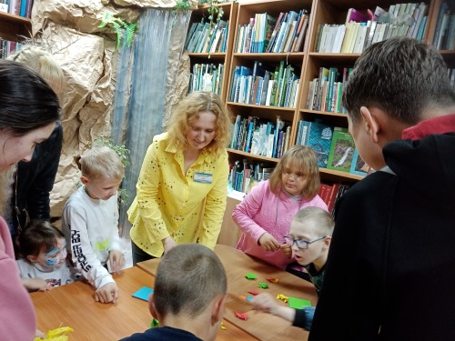
Тигрёнок Фока и его друзья занимали детей играми и конкурсами, предлагали принять участие в викторинах и мастер-классах. Звучали музыкальные поздравления.
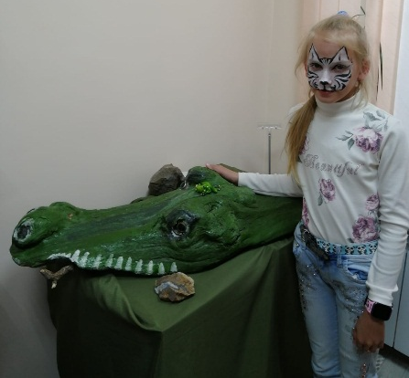
Познавательно – игровая программа «У самого синего моря»
на Межмуниципальном празднике «День рыбака»

09.07.2023 9 пос. Подъяпольск. Выездное мероприятие, посвященное Дню рыбака. Сотрудники библиотеки подготовили и провели: викторины на знание обитателей Японского моря, Тихого океана «Рыбалка у Горыныча» и «Червячок на вопросительный крючок», шуточные предсказания «Гадание на чешуе», мастер-класс по изготовлению лягушек из бумаги «Бумажная наживка».
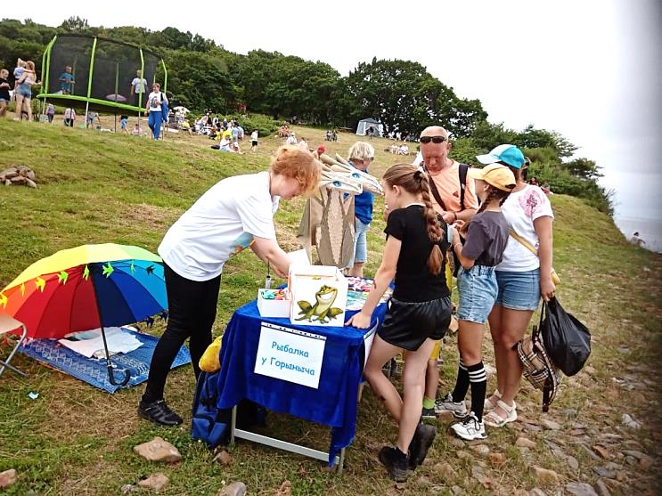
Прошла презентация интерактивного издания «Туристические объекты ГО ЗАТО Фокино» (автор-составитель - библиотекарь Сокуренко А.А.).
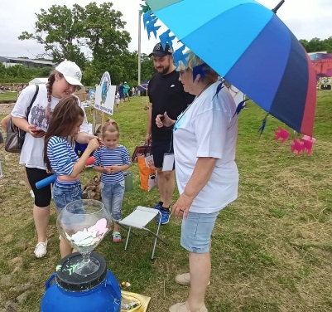
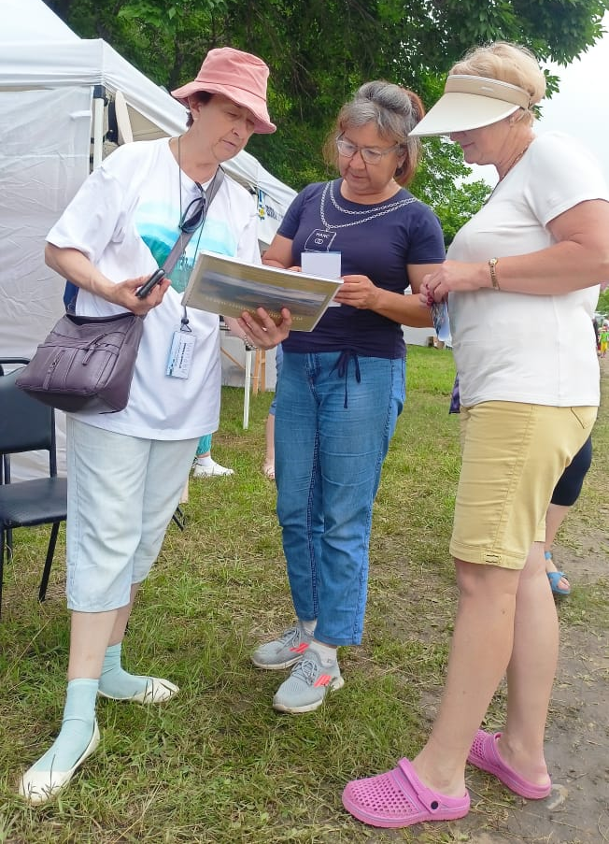

Торжественное собрание «Равнение на дедов»,
посвященное Спасательной экспедиции советских военных моряков в Бангладеш (Герои среди нас - новые страницы истории Тихоокеанского флота)
06.09.2023 год - ЦКИ «Спутник».
Организатор, ведущий - библиограф Центральной городской библиотеки им. А.Д. Старцева Тихонович С.А. Присутствовало более 250 человек: школьники, ветераны, жители и гости нашего города.
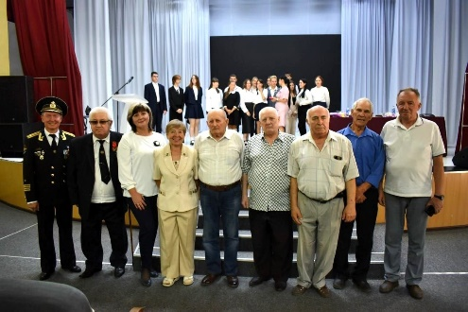
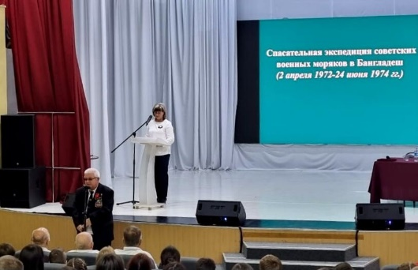

КРАЕВЕДЧЕСКИЙ молодежный СЛЕТ
«Два славных имени на острове одном»
23.09.2023 год - пос. Дунай. Организатор – Отдел краеведения ЦГБ.
Слет был посвящен Путятину Е.В. (1803-1883) и Старцеву А.Д. (1838-1900).
В слете участвовали четыре команды из города Фокино: команда «Дельфин», МБОУ СОШ № 251, команда «Кадеты», православный военно-патриотический клуб «Спас», МБУ ЦКИ «Спутник», команда «Экипаж», МБОУ СОШ № 257, команда «Юнармеец», МБОУ СОШ № 251.
Ребята выполняли серьезные и шуточные конкурсы: разгадывали кроссворды, работали с контурной картой, собирали «Букетик здоровья», демонстрировали спортивные успехи. Завершающим был творческий конкурс. Командам предстояло на берегу моря изобразить из природных материалов креативную композицию и защитить ее. Сюрпризом для всех участников стал конкурс «Фартовый капитан» - надо было найти клад.
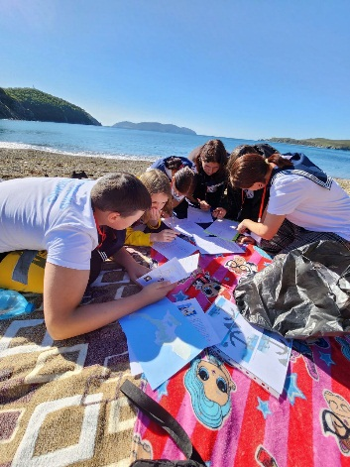
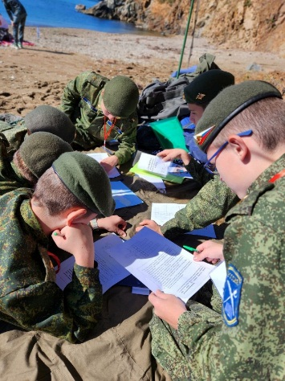
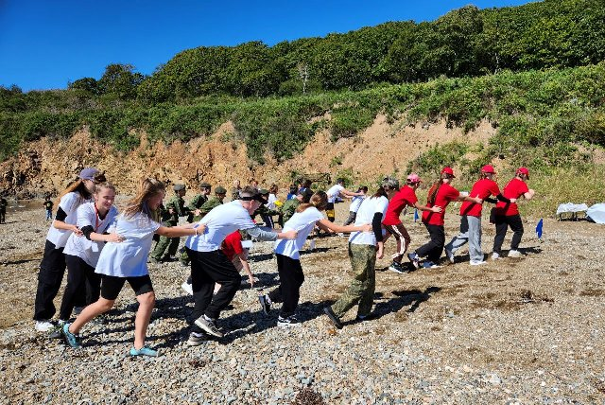
Впервые в формате слета был объявлен фотоконкурс «Вкусные фото».
Городской экологический праздник
День тигра «Пёстрый, рыжий, полосатый»

    - Городской парк г. Фокино.
Организатор - Центральная модельная детская библиотека
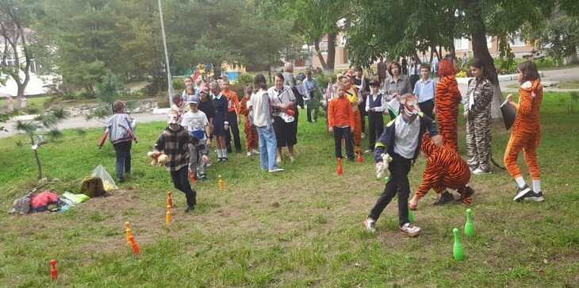
Из библиотеки в парк ребята вместе с волонтерами – тигрятами шли, громко исполняя речёвку и песни о тигре. Игры, конкурсы, театрализация.
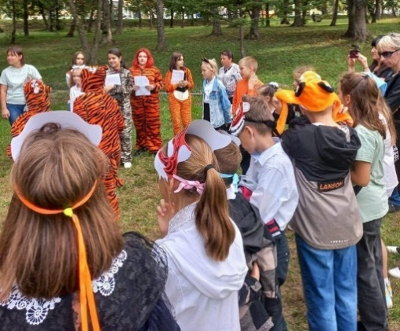

15-е ФОКИНСКИЕ КРАЕВЕДЧЕСКИЕ ЧТЕНИЯ
16.09.2023.год. Музейно-выставочный зал МКУ ЦБС Фокино
Организатор Отдел краеведения ЦГБ.
Участники литературных чтений - творческая группа «Герой для героя» (Hero4Hero) из г. Владивостока. Гости презентовали свой проект «Невельской: плоды воображения».
В этот же день состоялась еще одна встреча с учащимися художественного отделения Детской школы искусств г. Фокино.
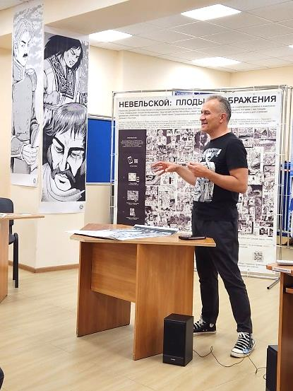
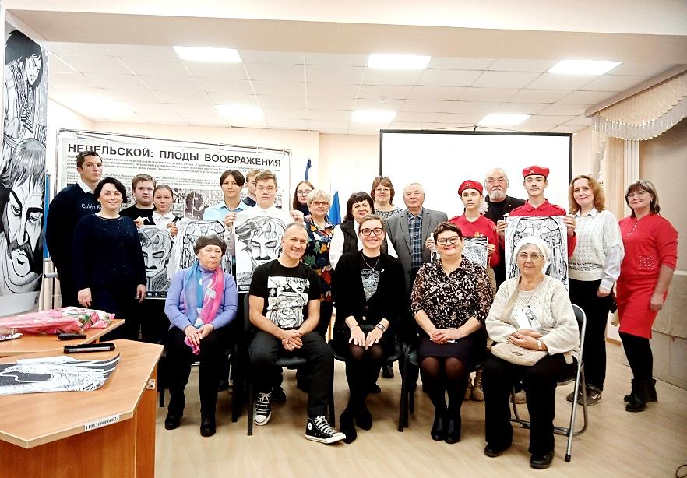

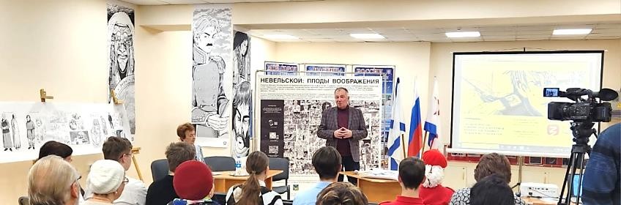

познавательно-развлекательная праздничная программа «Сделано в СССР»
01.10.2023 год - Городской парк. День города Фокино.
Сотрудники библиотек МКУ ЦБС удивили жителей и гостей города открытой музейной экспозицией и праздничной атмосферой далеких 60-70-80 -х годов прошлого столетия. Звучала музыка советской поры. Работало три площадки:
- Музейная фотозона «Советский буфет»
- «Игры нашего двора»
- «Знатоки советских фильмов»
Все желающие могли поздравить свой город с Днем рождения (видеоакция «Город счастливых людей»). Здесь же, в парке, расцветало «Дерево пожеланий».
Центральная модельная детская библиотека вместе со своими читателями - волонтерами и тигренком Фокой организовали для ребят подвижные игры, мастер-классы «Усатый полосатый, конкурсы и викторины.
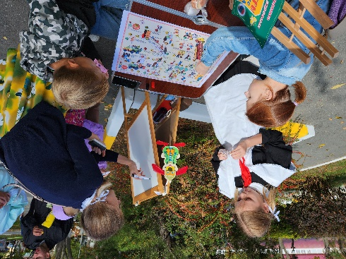
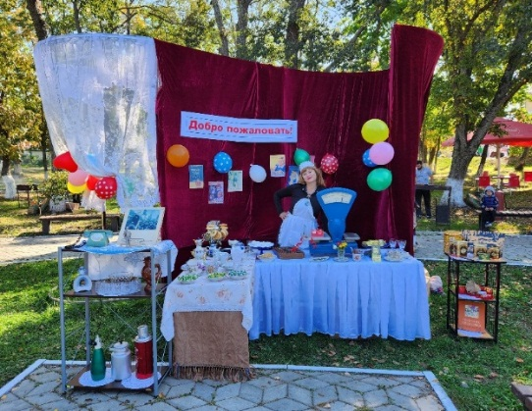
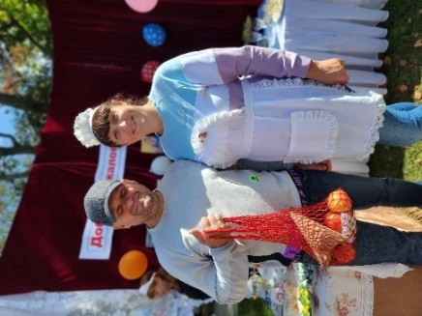
ПРАЗДНИК осени и сказок «Тыквавин»
Организатор – Отдел краеведения ЦГБ
Гости познакомились с традициями древних славян. В его программе:
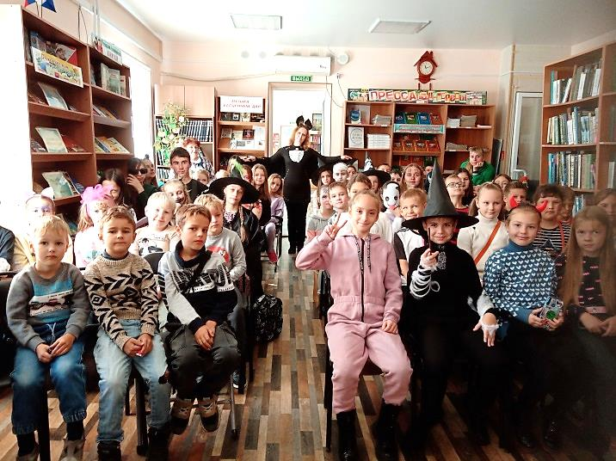
- спектакль «В тыквенном царстве»;
- фотозона «В гостях у избушки»;
- Выставка «Сказки у камина»;
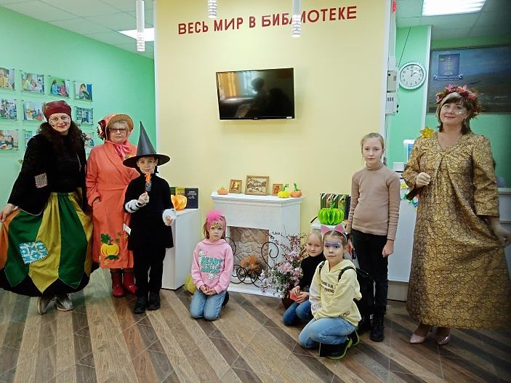
- Викторина «По дорогам сказок».

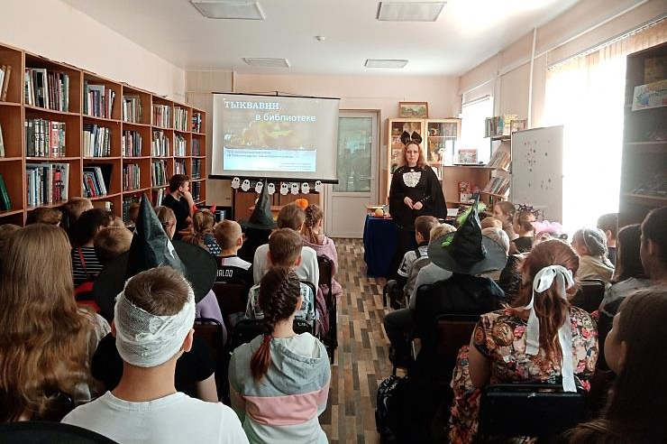

Музыкально-развлекательная программа
«Все на земле от материнских рук» (День Матери)
26.11.2023 Центральная городская библиотека им. А.Д. Старцева
Трогательные поздравления, песни и стихи звучали на протяжении всего праздника. Творческие номера гостям подарили коллективы из ЦКИ «Спутник». А спонсорами выступила компания «Региональное общество управления недвижимым имуществом» компания «Самолет». После торжественной части был традиционный чай с угощениями, за которым гостьи делились воспоминаниями о своих мамах, пели, участвовали в конкурсах и викторинах.
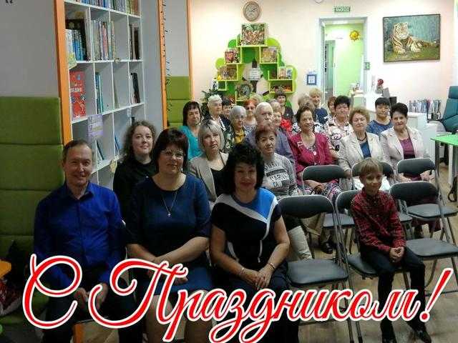

Праздник «День рождения Деда Мороза

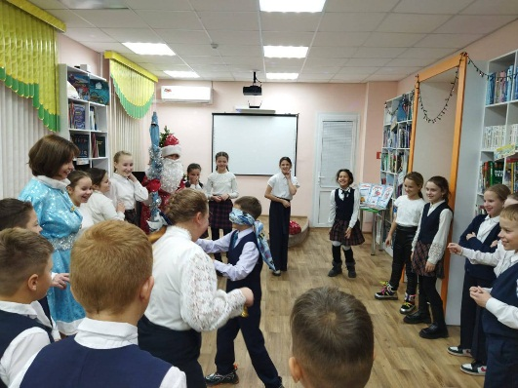
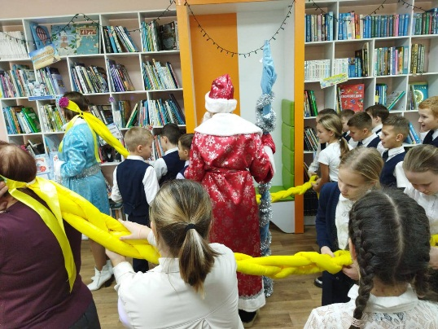
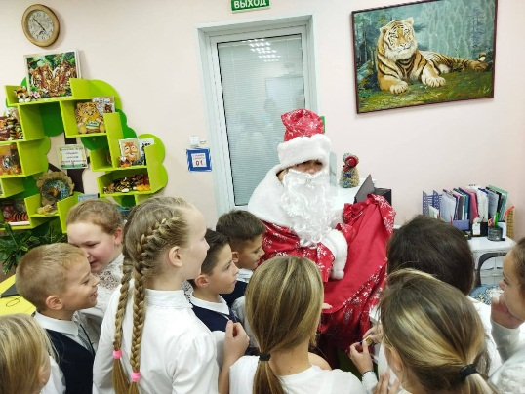
В Центральной детской модельной библиотеке отметили День рождения Дедушки Мороза: веселились и играли, и ни капли не устали.

Встреча волонтеров «Молодёжь в библиотеке»

04.12.2023 Центральная городская библиотека им. А.Д. Старцева
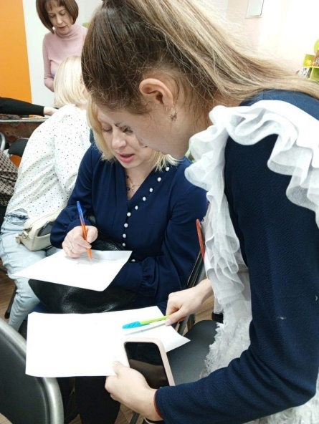
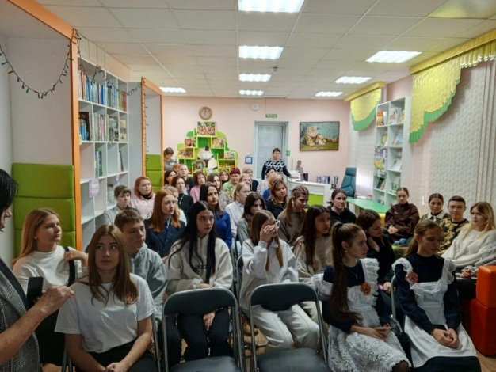
Участники – команда активной молодежи Находкинского отделения городской организации «Российский союз молодежи», библиотекари г. Находка, ребята из гимназии №259 Фокино и волонтеры школы №257 п. Дунай.
Опытом работы с молодежью поделился главный библиотекарь г. Находка, председатель «Российский союз молодежи» Максим Ракаускас.

конкурс фотографий «Моя Великая Россия», посвященный Дню народного единства.
Организатор – Центральная детская модельная библиотека
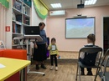
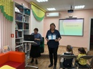

РR-акция «Ромашковая Русь» (День инвалидов)

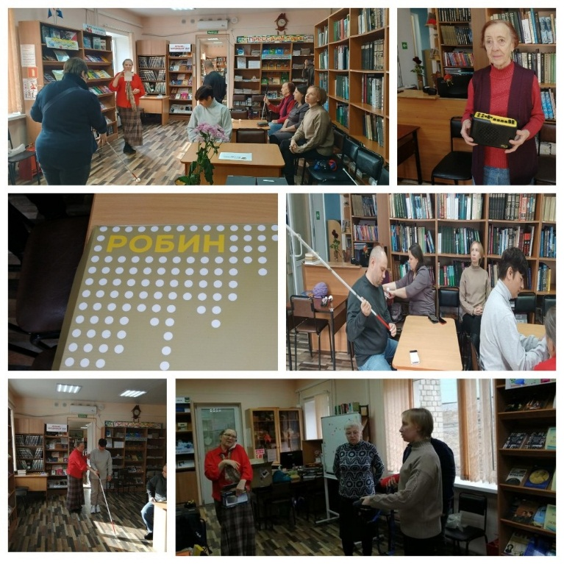
- декабря 2023 года в Центральной городской библиотеке прошло обучающее мероприятие для незрячих и слабовидящих "Пространство свободного движения".
Организаторы мероприятия - Приморская краевая общественная организация социальной помощи "Воскресенье" и Благотворительный фонд социальных инициатив "Крылья" (г. Владивосток).

Всероссийский праздник благодарности родителям
«Спасибо за жизнь!»
22.12.2023 Городское пространство. Библиотеки ЦБС.
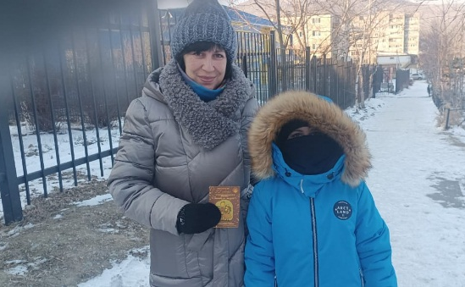
Акции: «Открытка благодарности», «Спасибо за жизнь!». Ребята – юные читатели библиотеки записали своим мамам и папам видеообращение, рисовали открытки и рисунки, а волонтеры культуры раздавали прохожим флаера и рассказывали о празднике.
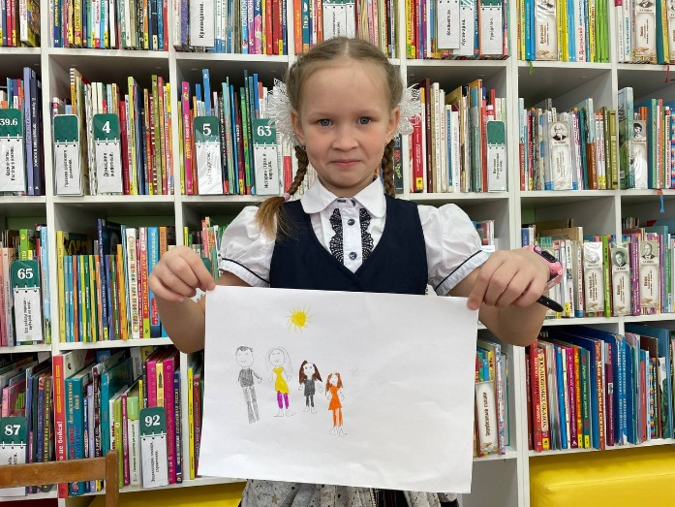

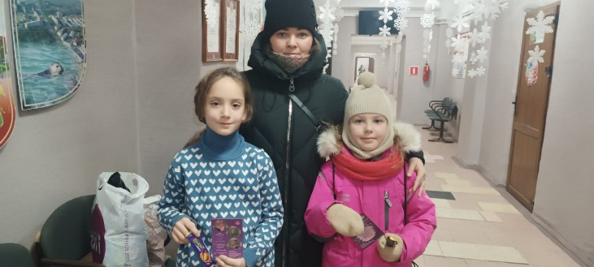

  - Знаковые события в библиотеке семейного чтения п. Дунай
(филиал № 1)

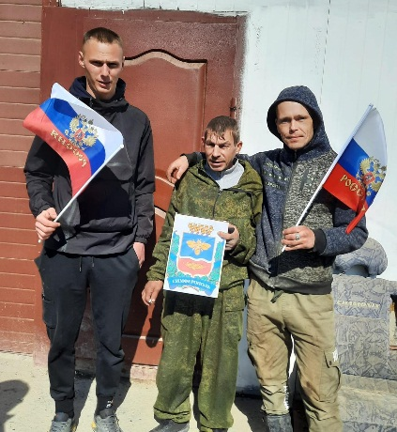
Литературные акции «Твои непрочитанные книги», «Читатель сказал: «Браво!», флешмоб «Летом не теряй времени зря: читай везде и всегда!».
Главная цель акций – напомнить о том, что книга была и остаётся незаменимым помощником и другом в повседневной жизни человека.
ежегодная акции памяти «Всероссийский день заботы о памятниках истории и культуры».
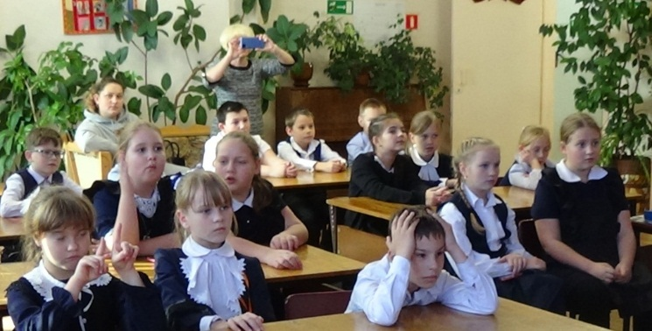
флешмоб по улицам поселка «С Россией быть! С Россией вмести жить!», предлагая поучаствовать в мини – викторинах «Крым выбрал будущее!» и «Здесь дышит каждый камушек историей», посвящённых Крыму.
День Информации «Потомкам передать хотим-культуру нашу сохраним!» (День славянской письменности и культуры).
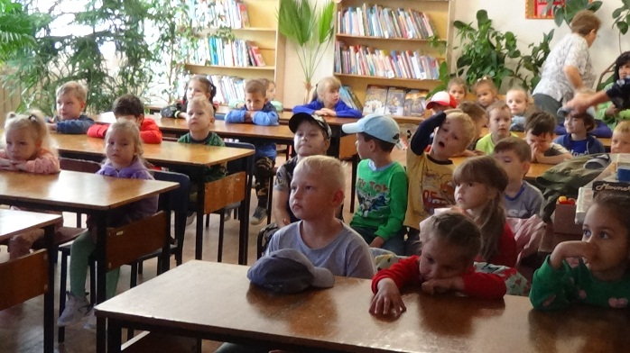
День открытых ДВЕРЕЙ «Восточный берег страны большой», посвящен 85-летию со дня образования Приморского края.
День информации «Скажи волшебное «нет!» (профилактика вредных привычек) для подростков и молодежи.

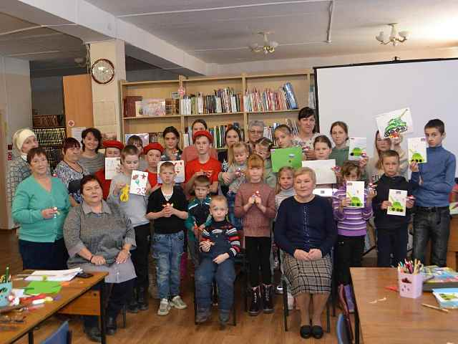
громкие чтения для дошкольников «Будем делать хорошо, и не будем плохо». Участники - воспитанники детских садов поселка Дунай.
Конкурс чтецов «О доблести, о подвигах, о славе», посвященный Дню защитника Отечества, прошел в школе № 258 п. Дунай.
«ГЕРОИ СРЕДИ НАС»
В преддверии Дня Сил специальных операций, прошла акция «Пока живу – помню». Мероприятие было проведено совместно с КГБУСО «Артёмовским СРЦН» отделение помощи семье и детям по Фокинскому городскому округу. Спонсорскую помощь при проведении акции оказал ООО «Морской порт Аврора».
Час правовой грамотности «Я-гражданин России», час правовой грамотности, приуроченный ко Всероссийскому Дню правовой помощи детям. Педагоги и ребята старших классов школ встретились со специалистами ЗАТО Фокино.
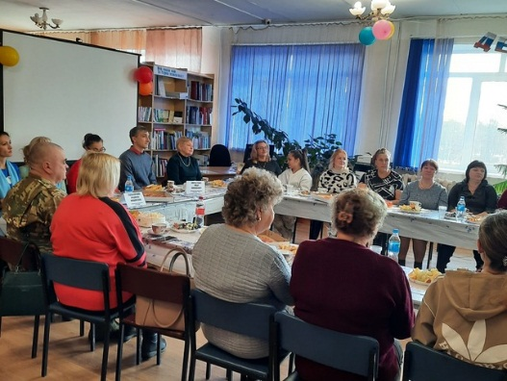
круглый стол «Матери России», посвящённый Дню матери. Были приглашены родные воинов-дунайцев, участников СВО.
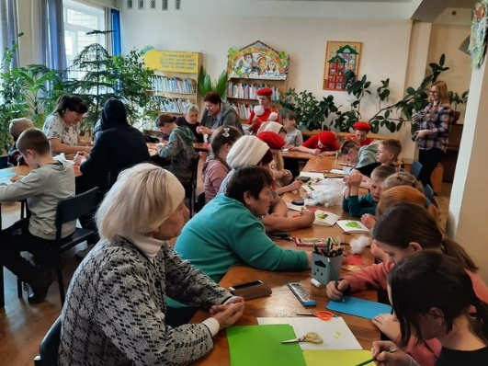
круглый стол «Поговорим о важном». Тема «Социальная поддержка многодетных семей и семей с детьми с ограниченными возможностями», цель – инициировать обсуждение актуальных социальных проблем многодетных семей и семей с особенными детьми.
семейная гостиная «Папа, мама, брат, сестра, а мизинчик-это я!». Всероссийский праздник благодарности родителям «Спасибо за жизнь!» Мероприятие прошло в форме конкурсно-игровой программы.
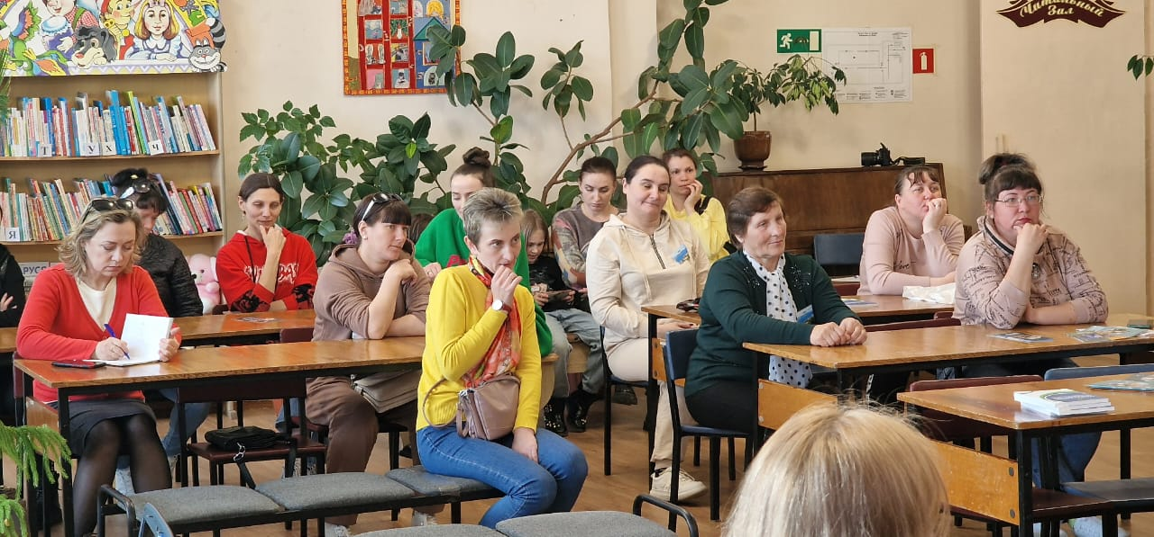
Родительская азбука «Шаг навстречу».
Присутствовали многодетные семьи, семьи с детьми – инвалидами и члены клуба «Очаг».
новогодний квест «В поисках чародеев». Семейная праздничная программа.
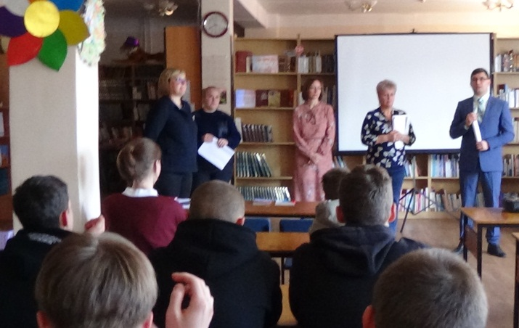
выставка творческих работ дунайской художницы Нины Федоровны Дунь «Я люблю этот мир».
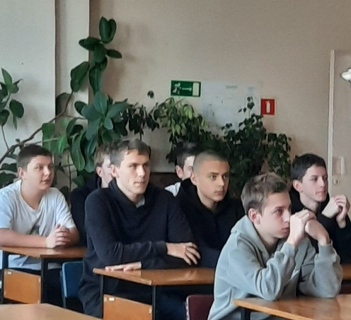

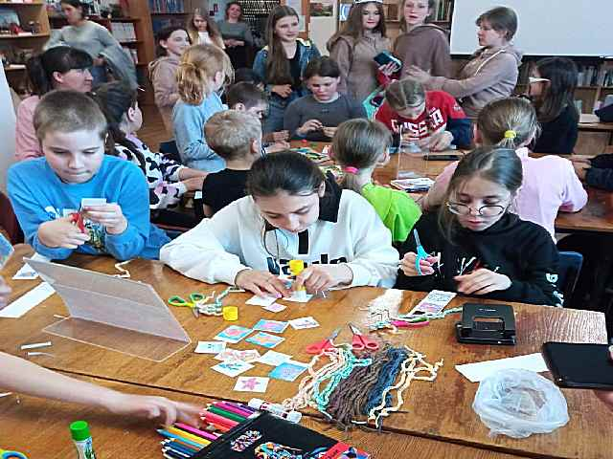
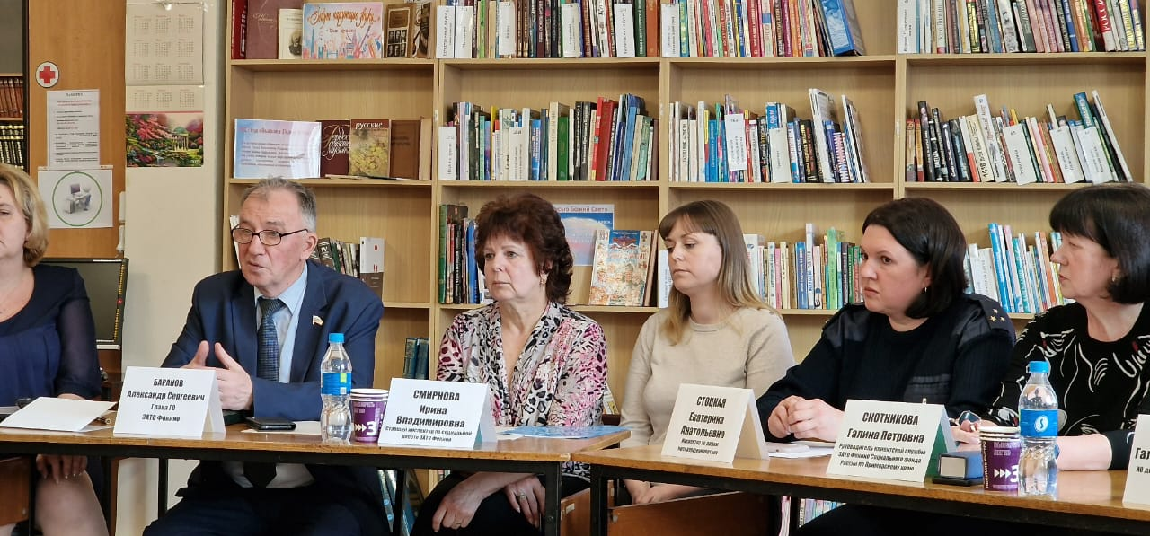

4.2 Значимые массовые мероприятия библиотеки – филиал № 2 (п. Путятин)

Все крупные мероприятия проводились совместно с Домом культуры «Восход».
Следует выделить:
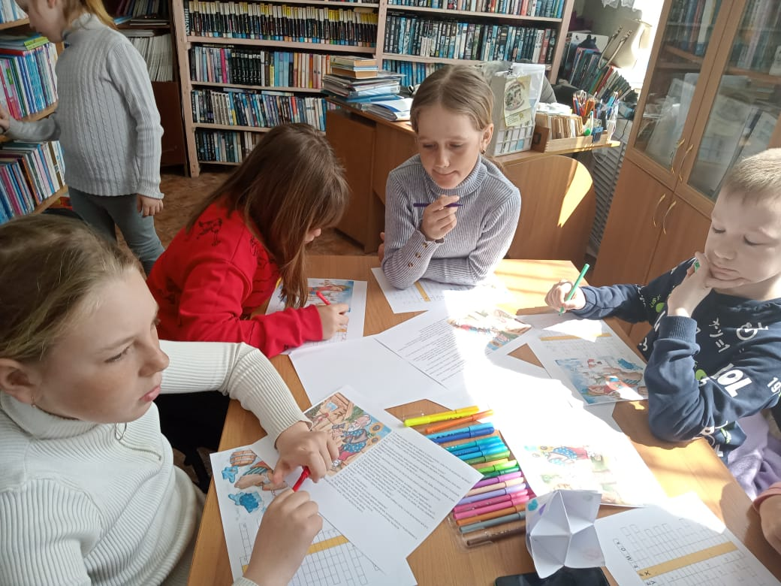
- Акции: «Пасхальное дерево», «Россия глазами детей», «Новогодняя открытка для солдата», «Крым-путь домой».
- Мастер-классы ко всем праздникам «В библиотеке не скучаем-лепим, клеим, вырезаем».
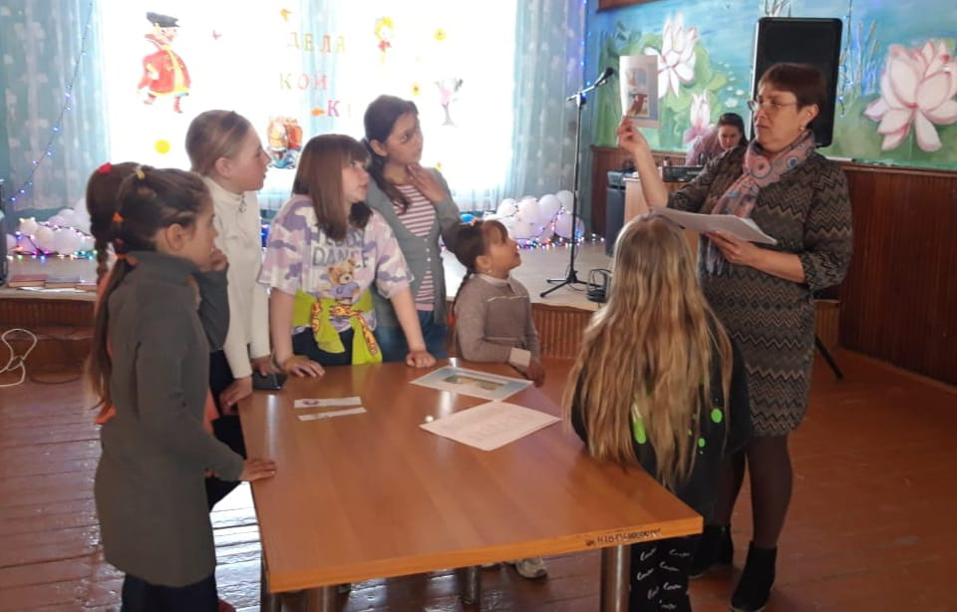
- Литературные игровые программы «В стране любимых сказок»; квест «В гостях у Пушкина».
- Часы памяти: «Афганистан, наша память и боль»; «Народы едины под солнцем России», «Ах война, что же ты сделала подлая».
- Круглый стол «Большая страна».
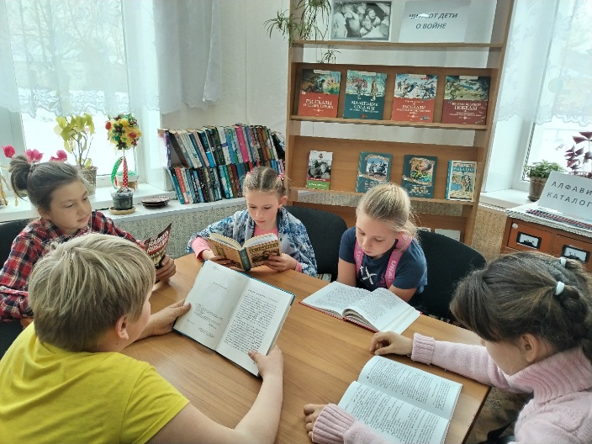
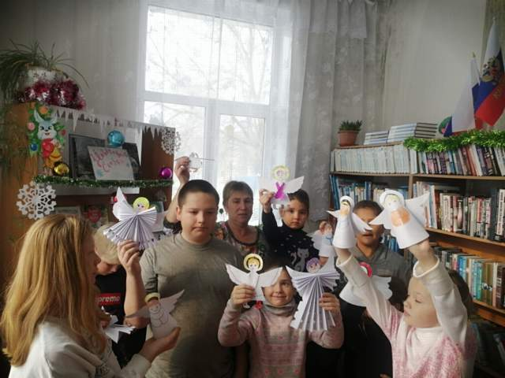
- Конкурс рисунков на асфальте «Россия глазами детей».
- Конструктивный диалог «Терроризм-чума XXI века».
- Настольная игра «Книжный лабиринт».
- Посиделки «А в сердце молодость поет».
- Праздник «День соседей».

4.3 Выставочная деятельность
Выставки являются частью внутрибиблиотечного пространства, частью интерьера, зоной отдыха и центром общения. Книжные выставки оформлялись ко всем праздникам и памятным датам 2023 года.
В 2023 году были оформлены и работали всего - 265 выставки, из них более 200-х выставки литературы, 4 фотовыставки, 12 декоративно-прикладного творчества «Мастерская хорошего настроения», 8 выставок рисунков, 24 витражных выставки, 3 ретро-выставки и др.
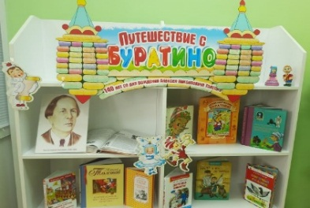
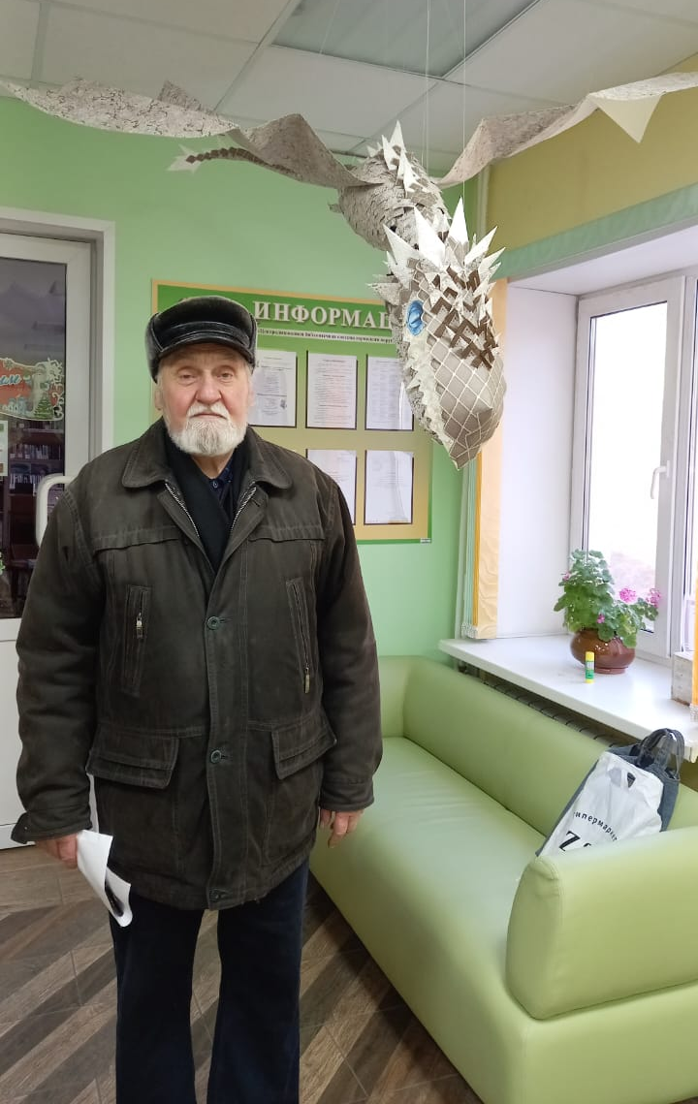
ПРОЕКТ ГОДА! Ежемесячная акция «Единый день писателя/поэта – юбиляра». Были проведены комплексы библиотечных мероприятий возле выставок посвященные писателям – юбилярам (Толстой, Пришвин, Островский, Вознесенский, Асадов, Гамзатов, Тургенев и д.р.) За год проведены 32 выставки, на них были предложены 319 книг, взяты читателями 121 книг, эффективность проекта - 53%.
Большой резонанс среди читателей вызвали выставки-инсталяции, выставки, оформленные в фойе библиотеки: они – стали общественными, культурными событиями не только для читателей библиотеки, но и всех жителей городского округа: выставка литературы «Приморский край – это все о нем», фотовыставка «Край, в котором ты живешь!», ретро-выставка «Новогодние открытки прошлого века», выставка - игра «Игрушечная киндерландия», выставка-инсталляция «Летящий дракон», «Новогоднее настроение» и витражных выставки на окнах.
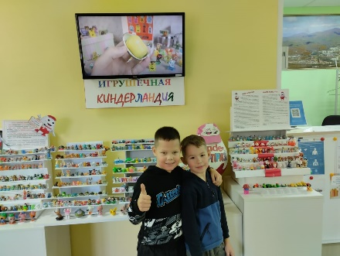
Общее количество посещений этих выставок - более 5000.

- Организация и содержание библиотечного обслуживания пользователей МКУ ЦБС Фокино
Работа МКУ «Централизованная библиотечная система городского округа ЗАТО город Фокино» была организована по актуальным проблемам современности и определена знаменательными памятными и юбилейными датами мирового, общероссийского, регионального, краевого и местного значения.
Наши партнеры: все учреждения культуры, учреждения ДО и СОШ, ДДТ, Центр занятости, ОО Служба семьи, 30-я дивизия, 100-я Бригада, Школа юнг «Макаровец», «Юнармия», в/ч 29982 (п. Руднево), в/ч 36199, Общество ветеранов подводного флота, Фокинское отделение КПРФ, ОО «Мамы Фокино», Отдел социальной защиты, Фокинское отделение Единой России.

5.1 Программная и проектная деятельность МКУ ЦБС Фокино

МКУ ЦБС Фокино работала по 2 программам ЦБС и 13 авторским проектам.
Итоги:
Программа «Читающий город - читающая страна» (цель: продвижение чтения; повышение статуса книги и чтения в городском округе) - проведено всего 835 мероприятий, что на 19 больше, чем в 2022 году.
Краеведческая программа «Малый город с большой историей» на 2023-2027 г.г. (цель: сохранение историко-культурного наследия городского округа ЗАТО город Фокино) - проведено 109 мероприятий по краеведению и 95 – по экологии.
Проект «Мы вместе» на 2017-2022 г.г. (работа с маломобильными гражданами ГО ЗАТО город Фокино) (ЦГБ, Сазандрашвили В.Г.) – 4 праздника, 2 встречи в рамках сопартнерства (совместноые мероприятия с библиотекой для слепых г. Владивосток).
Проект «Школа повышения квалификации библиотечных работников МКУ ЦБС г. Фокино на 2023 г.» (ШПК-2023) (Полусмак Н.В., МКУ ЦБС Фокино) – 8 семинаров, 3 онлайн учебы.
Проект - Акция «Единый день писателя/поэта – юбиляра» (Центральная городская библиотека им. А.Д. Старцева, Маслова Е.Н.). Проведено 27 мероприятий к литературным юбилейным датам, выдано книг с выставок - 191.
«3Д» (волонтерская работа: Делаем Добрые Дела), (Центральная городская библиотека им. А.Д. Старцева, Сазандрашвили В.Г.) - обслуживание на дому – 16 человек, 36 доставки книг на дом.
Проект «Рукодельные фантазии» (ЦДБ, Евсеенко С.С., цель – проведение мастер-классов по декоративно-прикладному искусству, реклама книг по искусству и рукоделию среди детей) – проведено 30 мастер-классов.
«Библиопленэры в «Литературном сквере» (ЦГБ, Сазандрашвили В.Г., Маслова Е.Н.) – Цель – акции, мероприятия вне библиотеке) – 69 мероприятий.
Проект «Библиотека – современное общественное пространство» - Пионерские сборы под руководством комсомольцев 2 р в месяц - 48 сборов, сбор октябрят – 3 мероприятия.
В рамках краевого проекта «Библиотеки Приморья. Перезагрузка». Работа волонтерского центра «Книгоград». Проведено 6 встреч.
проект «Печатная продукция отдела краеведения» (Сидоренко М.Н.). (Цель - выпуск печатной продукции). Итог: выпуск КЗиПД ГО ЗАТО Фокино «Городской хронограф – 2023», издания «Туристические объекты ГО ЗАТО Фокино»…
Проект по героико-патриотическому воспитанию «Вахта памяти» (Центральная детская библиотека, Бовт Ю.В.). Проведено 37 мероприятий по героико-патриотическому воспитанию.
Проект рекламный «Витражные зарисовки о…» (Центральная городская библиотека им. А.Д. Старцева, ОКиО, Ковеза Т.В.). Оформлено 20 витражных выставок ко всем праздникам и военным датам (окна +книжные выставки на окнах).
В Центральной детской библиотеке работали «Библиопродлёнка» и Клуб выходного дня «ЧИТАЕМ, ИГРАЕМ, ТВОРИМ!». Средняя посещаемость – 37 человек в день.

5.2 Работа по основным приоритетным направлениям

Работа МКУ ЦБС Фокино по направлениям за 2023 год

Направления работы | Кол-во проведенных мероприятий  за 2023 год
Героико-патриотическое | 225
Толерантность | 5
Право | 10
Пропаганда чтения | 197
Краеведение | 109
Экология | 95
Духовно-нравственное | 107
Искусство | 71
ЗОЖ | 13
В т.ч. Активное долголетие | 106
В т.ч. Праздники | 31
Всего | 835

Цикл мероприятий по героико-патриотическому воспитанию

Ко всем Дням воинской славы оформлялись книжные выставки – просмотры, обзоры, проводились беседы, часы памяти, уроки мужества, торжественные линейки «Без срока давности», «Героям Отечества посвящается».
В первом квартале 2023 года в МКУ ЦБС Фокино прошли: Недели памяти жертв Холокоста. «Холокост – трагедия поколений», «Помни о нас Россия!» (15 февраля 1989 года — окончание вывода войск из Афганистана), «Навечно в строю. Герой России Алдар Цынденжапов», «Герои наших дней» (К годовщине начала СВО), «Сталинград. Победа, изменившая мир» и др. Оформлено 9 выставок: «Без срока давности», «Защитникам России» (К 23 февраля) и др. Прошли встречи с Махоньковым Виктором Георгиевичем, участником современных боевых действий.
В марте читатели стали участниками Всероссийской акции «Это Крым единый, он неповторимый».
Во 2 квартале были проведены литературно-поэтическая композиция «Поэзия войны». 9 мая в городском сквере прошла акции «Полевая почта. Письмо солдату», «Открытый микрофон» (https://youtu.be/P_rhE0x_VII). Для детей прошли квизы, квесты.
В литературном сквере, в социальных сетях принимали участие в различных акциях по военно – патриотическому воспитанию: «Читаем книги о войне-2023». Уроки памяти, мужества проведены для разных групп читателей: «Такое не должно повториться…». В апреле в рамках ежегодной акции «Всероссийский день заботы о памятниках истории и культуры» проведена историко-краеведческая беседа «Геройский батальон».
В День памяти и скорби 22 июня для читателей и ребят пришкольных летних лагерей проведены: акция «И память о войне нам книга оживляет», викторина «Войны священные страницы навечно в памяти людской», патриотический час «И снова благодарности слова тебе скажу, солдат!» (о земляках, воевавших в Великую Отечественную войну), Урок мужества «И помнить страшно, и забыть нельзя».
В течение всего года в фойе библиотеки работал кинозал с показом фильмов военно-патриотической тематики. В день окончания войны 3 сентября у памятника Героя Советского Союза М. Цукановой маленькие и взрослые читатели библиотеки стали участниками краевой памяти – акции «Дальневосточная Победа».
3 сентября в День Победы над милитаристской Японией и окончания Второй мировой войны работали выставки, все посетители получали треугольные письма «Память поколений».
В четвертом квартале прошли патриотические часы «В боях у озера Хасан», исторический обзор «Морским судам быть!», видеокруиз «Библиотека уходит в плаванье» (К Дню моряка-надводника), исторический обзор «Легендарный парад 7 ноября» и др. Были оформлены выставки «Героям Отечества посвящается» и проведены часы памяти «День Героев Отечества».

Краеведческая культурно-просветительская деятельность

Проведено 109 краеведческих мероприятий.
Были оформлены 21 книжно-иллюстрированных и экспозиционных выставки.
В рамках работы по краеведению за год были проведены:
- Работа над проектом «Живи и помни» (информация о фронтовиках и тружениках тыла, проживающих на территории городского округа ЗАТО г. Фокино);
- Работа с электронной базой участников войны (ГИС),
- Презентация и выпуск КЗиПД ГО ЗАТО Фокино «Городской хронограф- 2023» (отдел краеведения);
- 15 (юбилейные) Фокинские чтения;
- Молодежный краеведческий слет п. Дунай (отдел краеведения);
- Экологический праздник День тигра (Центральная детская библиотека);
- Участие и победа в Краевом конкурсе творческих работ юных родоведов «Моя родина – место силы»;
- Участие во Всероссийской научно-практической конференции, посвященной 85-ой годовщине боев у озера Хасан;
- Празднование 85-летия Приморского края во Владивостоке «Приморье: портрет региона».
Для разных групп пользователей были подготовлены и проведены:
Цикл мероприятий, посвященные Году Учителя, Цикл мероприятий, посвященных 85 летию со дня образования Приморского края «Наше милое сердцу Приморье, дорогая Отчизна моя», (1938); Цикл мероприятий, посвященных 85 летию со времени военного конфликта у озера Хасан «В боях у озера Хасан».
Прошли Циклы мероприятий, посвященный отдельным знаменитым личностям: «Мария – герой Советского Союза» (к 100 летию со д. р. Цукановой Марии Никитичны (1923); к 220 летию со д. р. Путятина Евфимия Васильевича (1803); к 195 летию со д. р. Старцева Алексея Дмитриевича (1938); «Капитан Анна» (к 115-летию со д. р. Анны Ивановны Щетининой).
Интерес вызвал и Цикл ютуб-трансляций «По улицам пройдусь знакомым», Виртуальное путешествие «Фокино - город у моря. Как все начиналось…»; цикл краеведческих уроков «ЭКОстраницы», «ОКНО в ПРИРОДУ», Час краеведения «Край, в котором ты живешь!» и «В.К. Арсеньев – человек-символ Приморья». А также краеведческие уроки «Открывший миру Уссурийский край» (посвящены В.К. Арсеньеву), «Имя на карте», «Небесные покровители городского округа», «Гражданская война. Промысловка», «Первопроходцам Дальнего Востока посвящается…», «Высаживался под обстрелом морской десант в морском порту» и др.
Поисковая, исследовательская работа отдела краеведения

- Обмен информацией с учителем географии МБОУ СОШ № 251 Барбашовой Н.А. по поводу проектной деятельности (переселенцы, постройки, карты).
- Работа с цифровым порталом «Это место». Найдена ретро карта территории городского года 1941-1945 гг.
- Переговоры с жителями города (воспоминания – Яценко и Пригодская, сбор информации о первой почте).
- Переписка с ветеранами ВСО 588. Беседа о первых фотографах пос. Тихоокеанский (Плетнев В.В.).
- Систематизирование информации для реализации проекта по созданию QR кодов для объектов города Фокино, имеющих историческое значение, заказ Администрация ГО ЗАТО Фокино.
- Работа по сбору материала для рубрик «С рюкзаком по краю» и «Фотоследопыт» (соцсети).
- Переписка с Мисолиным В.В. и Жлобинским Г.В. Получено 109 архивных фотодокументов.
- Поиск материалов об СВО. Переписка с фронтовой творческой группой «Проект Z-files. Время героев» от РИА Армия России МО РФ (агитационный материал в поддержку СВО).
- Переписка с музеем «Пыщуганье» (родина адмирала В.А. Фокина).
- Продолжалась работа в архивах по поиску материалов для городского хронографа -2023, 2024.
В течение 2023 года сотрудники отдела краеведения также оказывали методическую и консультационную помощь:
учащемуся 5-го класса МБОУ СОШ № 251 в написании исследовательского проекта «Первые поселенцы с. Промысловки» (15.02. и 21.02.);
учителю географии МБОУ СОШ № 251. Барбашовой Н.А. о проекте о переселенцах;
для преподавателя воскресной школы О.В. Менщиковой - поиск информации о казаках.

5.3 Библиотека онлайн. Режим удаленного доступа

Обслуживание пользователей через все коммуникационные виды связи (телефон, э/почта, сайт, социальные сети).
- Официальный сайт ЦБС - http://cbsfokino.ru/
- Сайт отдела краеведения: https://kraeved-fokino.nethouse.ru/page/1240677
- «Отдел краеведения МКУ ЦБС ГО ЗАТО г. Фокино». Режим доступа: https://www.youtube.com/channel/UCfuqUP3Vx5pgMKLsGWgBPFw
- Продвижения библиотек в социальных сетях.
Работа в госпабликах «Одноклассники», «ВКонтакте», «Телеграм» (анонс, афиши мероприятий, мини-отчеты, реклама книг, мини-обзоры, заметки, презентации, виртуальные выставки) в течение года, ежедневно.

РАБОТА в социальных сетях
#ВиртуальныйЧитальныйЗал
#ниДняБезНауки – online раздел, выкладывается в соцсети
#военноПатриотическийКалендарь
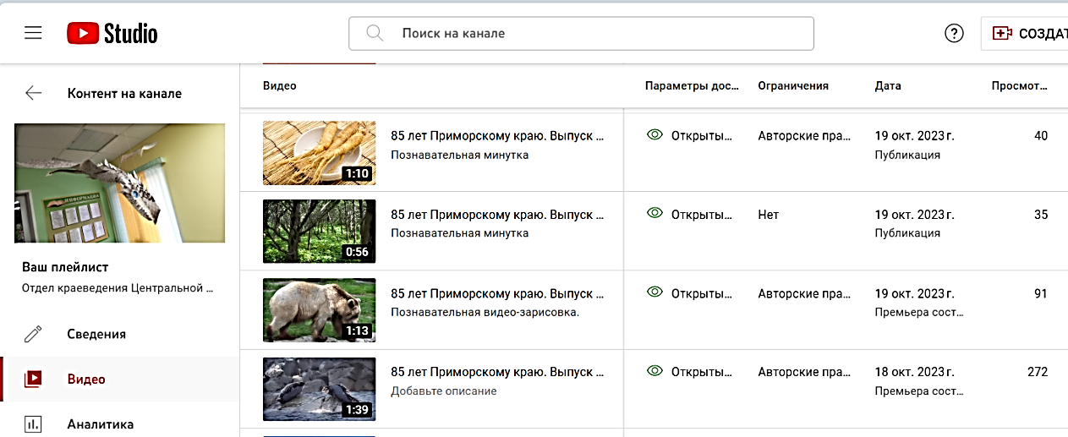
Радио Кот рекомендует: 20 выпусков в эфире, посвященных 85-летию Приморского края.
Статистика вещания проекта «Радио «КОТ рекомендует» за 2023 год
 | Вещание на сайтах |  | Вещание через сервер Германии
 | Пост.слушатели | подключения | Пост.слушатели | подключения
Итого за год | 11 928 | 684 222 | 14 760 | 1 317 139

Медиапроект «ВидеолектОриум»:
- «Приморье в лицах» к юбилею Приморского края (онлайн-площадки): цикл публикаций - Исследователи, путешественники, художники, политики, писатели, краеведы, благотворители, военные...
- «С рюкзаком по краю» к юбилею Приморья (онлайн-площадки): цикл статей о красивых местах Приморья, о географических объектах, которые носят имена выдающихся людей.
- «Фотоследопыт – история в одной фотографии»: краеведческие расследования.
Создание 12 видеороликов по сказкам Сергея Козлова (канал Ютуб).
Работа с сайтами «КУЛЬТУРА.РФ» И «АФИША7», КультураПрим.

Показатели | 2022 год | 2023 год | Динамика
Социальные сети (новые друзья) всего | 4213 | 4370 | +157
Количество обращений (просмотров) всего | 236631 | 690277 | +453646
Статьи всего, | 1249 | 2742 | +1249
Участие в акциях, флеш-мобах, конкурсах (сетевые конкурсы, акции, проекты и тому подобное). | 29 | 45 | +16
Справки, консультации (телефон, соц.сети) | 1389 | 3307 | +1918

Ютуб - 2023
Скоро Новый год https://youtu.be/o8tsF5WwaBk | ЛитературныйтезкаС https://youtu.be/hNbgGrxvPK0
Библиотечный юмор https://youtu.be/IpU6R62fQBA | Журнал "Дальний Восток" https://youtu.be/ZfY6xmJiqv4
Ночь искусства-2023 https://youtu.be/ecjgHFUZwF0 | Рисунки приморье https://youtu.be/HuQNwk8mLoQ
День города 2023 https://youtu.be/KL4U3w62nBk | ЛиттезкаН https://youtu.be/JVqFgHeerwU
Буктрейлер Республика ШКИД https://youtu.be/nYUKkkmjTYI | Книжные героиМ https://youtu.be/5IkaStOOpWM
Письмо солдату https://youtu.be/P_rhE0x_VII | Крым в литературе https://youtu.be/XLjYawavw60
Библиотека поздравляет https://youtu.be/RR8PoOd-Q7g | Литературное имя https://youtu.be/NGSC2Hz7uuU

5.4 Обслуживание детского населения
Детское население городского округа ЗАТО город Фокино обслуживает:
- Центральная модельная детская библиотека (ЦДБ) (г. Фокино)
- Библиотека семейного чтения (филиал № 1, детский абонемент) п. Дунай
- Филиал № 2 п. Путятин (детский абонемент)
- Центральная городская библиотека им. А.Д. Старцева – только проведение мероприятий.

2023 год | читатели | посещения | книговыдача | Проведено мероприятий
Всего | 3491 | 60169 | 28880 | 544

Главные мероприятия года – Неделя детской книги, Библиосумерки, Цикл мероприятий «К неведомым звездам», Летнее чтение «По волнам книжного лета», Цикл мероприятий «Мы с папой - друзья», День Тигра, День знаний, День рождения Чебурашки, Праздник Белых журавлей, День рождения Деда Мороза, работа по героико-патриотическому воспитанию.
Центральная модельная детская библиотека – привлекательное место для детей и их родителей: здесь работает кружок «Рукодельные фантазии», где проходили мастер-классы, клуб выходного дня «Книжная паутинка», библиопродлёнка «Планета детства», игротека «Фантазия, Интерактивный стол с развивающими играми, интерактивная «Песочница», очки виртуальной реальности – для игр и в помощь самообразованию детей.
В 2023 году на творческие встречи с юными жителями города были приглашены поэт из г. Большой Камень С. Прохоров, археолог из г. Находки В. Анохин, коллекционер А. Агапов. Руководителем мультстудии Дома детского творчества проведён мастер – класс.

5.5 Работа с молодежью

На протяжение всего года велась активная работа с молодежью. Проведено 106 мероприятий. Продолжил свою работу интеллектуально-досуговый клуб для подростков «Время «Ч». Проведено 8 заседаний.
5.6 Волонтерская работа в библиотеке

В центральной городской библиотеке им. А.Д. Старцева работает волонтерский центр «Книгоград». Всего - 16 человек; все волонтеры имеют электронные волонтерские книжки, электронные сертификаты о прохождении онлайн-курсов «Основы волонтерства для начинающих» на портале DOBRO.RU.
Работа ведется по проекту «3Д» (волонтерская работа: Делаем Добрые Дела). Спектр услуг: оказание помощи в доставке книг пенсионерам, инвалидам; проведение благотворительных акций, мероприятий, помощь в библиотечном обслуживании.
На сайте ДОБРО.РУ было размещено 9 афиш-заявок.
В рамках акции «Библиотечный курьер» - доставка книг пенсионерам, инвалидам - сделано 36 доставки книг на дом.
Волонтеры участвовали всех крупных мероприятиях и акциях МКУ ЦБС Фокино: «Библионочь по-приморски», «Разноцветная книгопортация», «Люблю читать!», «Письмо солдату», «Неделя детской и юношеской книги», «Всероссийский день заботы о памятниках истории и культуры Приморского края, город Фокино», «Нескучный вечер в библиотеке», «Помним, гордимся и чтим», «С праздником, любимый город», День тигра «Пёстрый, рыжий, полосатый», «Учитель на страницах книг», «Все на Земле от материнских рук», «Им нужна поддержка» и др.
В знак благодарности за помощь, для волонтеров в июне было организовано чаепитие, на котором ребята получили благодарственные письма, подарки, посмотрели видеосюжет о проделанной работе. В течение года для них были проведены музыкальные вечера «Шесть русских романсов, которые нельзя не знать» и «Рок на все времена».
В ноябре для восьмиклассников СОШ № 251 провели агитационную встречу «Стань волонтером», в результате которой в волонтерскую группу записались новые ребята.
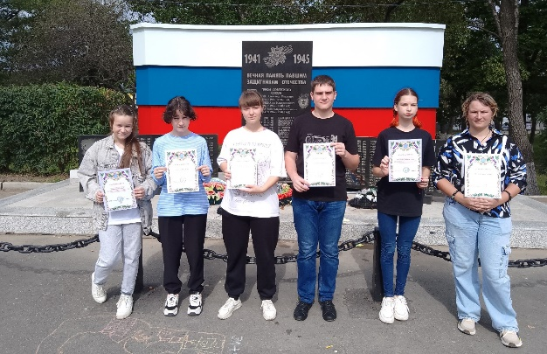
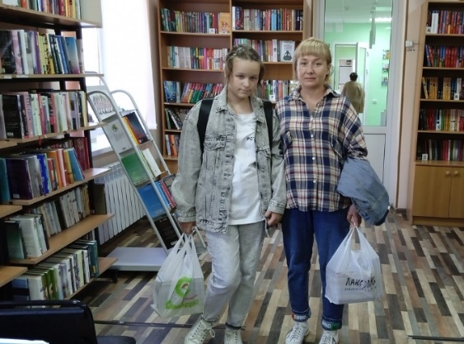

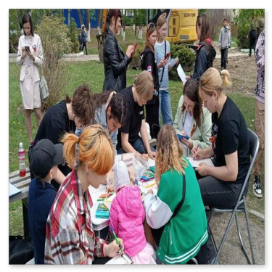

5.7 Работа клубных объединений. Активное долголетие

В МКУ ЦБС Фокино работают 8 клубов по интересам: досуговый клуб «Подруга», «Добрые встречи», семейный клуб «Очаг», литературные клубы «Гармония», «Русская традиция», досугово-интеллектуальный клуб «Женское общежитие» (6 клубов на базе библиотек, 2 клуба при Службе семьи).
Общее количество участников – 120 чел. Заседание клубов – 1-2 раз в месяц. Было проведено 54 заседания. Темы встреч: музыка, кино, приморский край, литературные юбилеи. Было проведено 54 заседания.
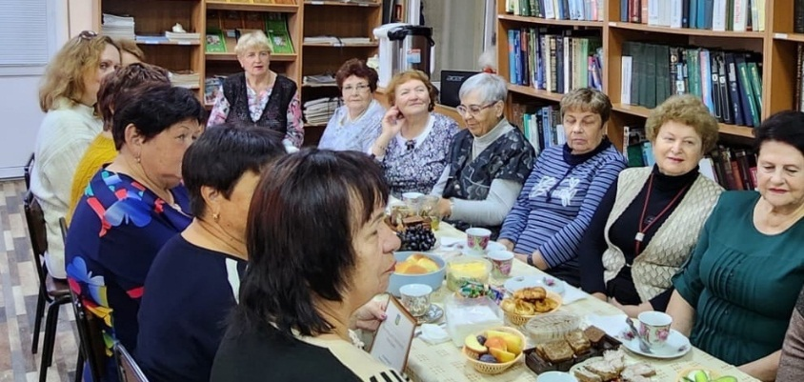
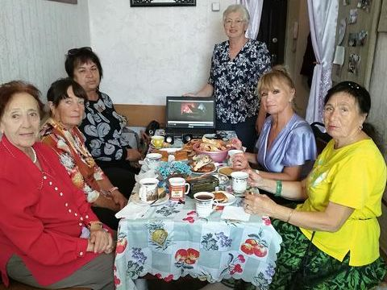
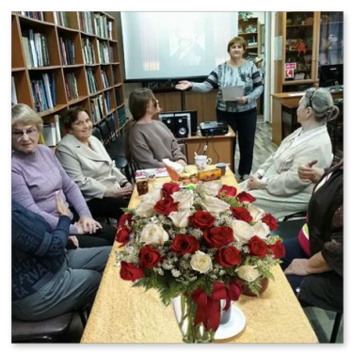
Продолжилось обучение граждан навыкам компьютерной грамотности и проведение мастер-классов «Серебряный блогер» по правовой и экономической грамотности. Для читателей «серебряного возраста» было организовано 4 праздника к календарным праздникам: Новый год, День пожилого человека, День Матери, День семьи.

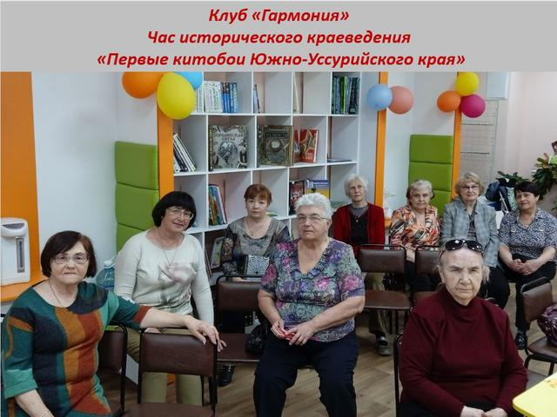

  - Работа с социально-незащищенными слоями населения
В течение года шло тесное сотрудничество с общественными организациями ООО «Общество инвалидов»; «Дети войны»; «Служба семьи», Союз моряков-подводников.
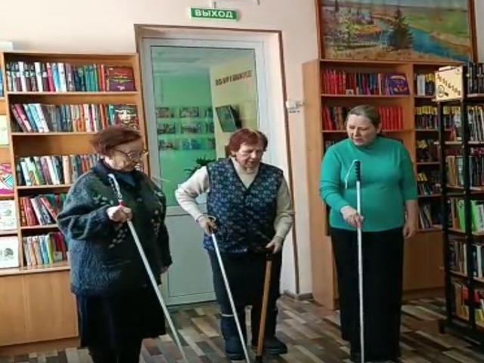
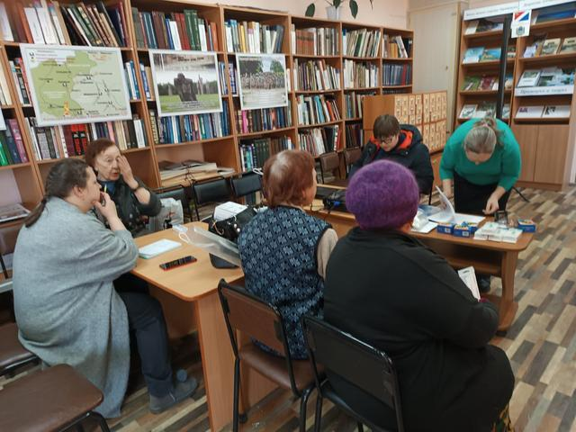
Так в Центральная городская библиотека им. А.Д. Старцева совместно с Приморской краевой общественной организацией социальной помощи «Воскресенье», Благотворительным фондом содействия социальных инициатив «Крылья» провели благотворительную акцию (январь) и обучающий семинар (июль) для инвалидов по зрению. Инструкторы провели практическое занятие по навыкам использования модифицированной белой трости, инвалидам были переданы белые трости, «говорящие» часы, будильники, тонометры. Библиотекарь познакомила с аудиокнигами.
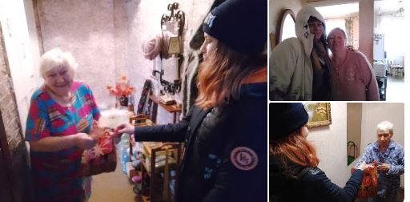
7 декабря библиотечные волонтеры, в рамках международной декады инвалидов, провели акцию «Им нужна поддержка». Ребята ходили на дом к гражданам с ограниченными возможностями здоровья, дарили сувениры и новогодние продуктовые наборы. В течение всего года волонтеры доставляли маломобильным читателям книги на дом.
В Центральной детской модельной библиотеке ведётся работа с особой категорией детей, стоящих на учёте в ИДН. Для таких ребят проведены патриотический час «Подвиг Алдара Цыденжапова», мастер-класс «Чудо-ручка» и организована встреча с психологом «Будущее в твоих руках».
В библиотеке семейного чтения п. Дунай прошли:
- круглый стол «Поговорим о важном» для многодетных семей и семьи с особенными детьми.; мероприятие в помощь семьям с детьми - инвалидами «Шаг навстречу»; час правовой грамотности «Я-гражданин России», приуроченный ко Всероссийскому Дню правовой помощи детям. Педагоги и ребята старших классов школ встретились со специалистами ЗАТО Фокино.

- Работа музейно-выставочного зала МКУ ЦБС Фокино

За 2023 год: посещения музейно-выставочного зала - 7706 человек. Было проведено 74 мероприятия. Оцифровано – 370 документов.
За отчетный период были организованы, подготовлены и проведены культурно-массовые мероприятия для разных возрастных категорий посетителей от 6+ до 65+.
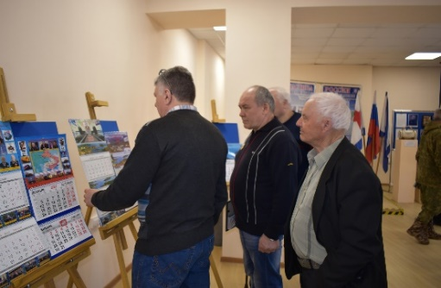
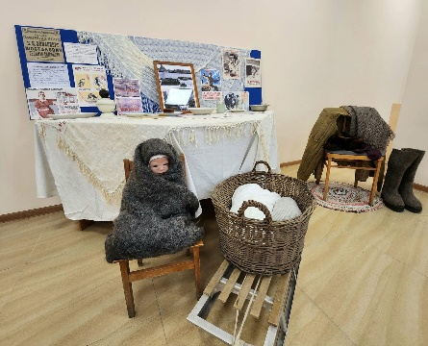
С 19 января по 14 февраля в музейно-выставочном зале работала экспозиция «Ленинград – память и боль». В рамках работы экспозиции проводились музейные уроки, экскурсии, лекции из цикла «Блокадной вечности страницы: Музейный урок «В осажденном Ленинграде» - для учащихся начальной школы, Музейный час «Блокадной вечности страницы» - для учащихся среднего и старшего звена, Музейный час «Герои поневоле» - для взрослой аудитории. «Блокада день за днем» - экскурсия для жителей города
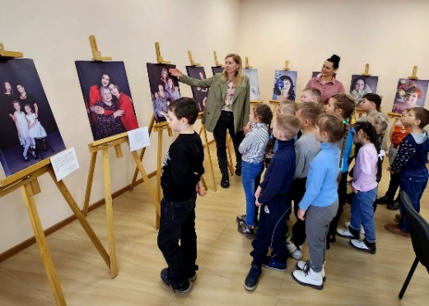
В 1 квартале также прошли Уроки Мужества «Герои Сталинграда. Легендарный снайпер Василий Зайцев» - для учащихся 1-6 классов; Лекция «Герои Сталинграда» - для учащихся 7-11 классов. Экскурсии «Город военных моряков» для жителей города (по постоянно действующей экспозиции). 19 марта состоялось мероприятие - Чествование ветеранов-подводников «Не бывает подводников бывших».
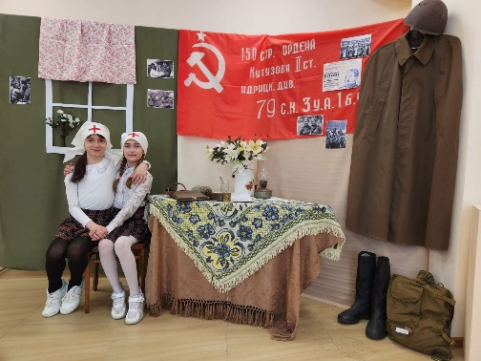
В конце марта состоялось открытие Выставки фотографий Екатерины Тимофеевой «Очарование женской красоты». В рамках работы выставки были организованы поэтическая встреча с поэтом из г. Большой Камень Сергеем Прохоровым, мастер-классы «Искусство позирования», фото-квесты «Поймай настроение».
А в апреле прошли творческие встречи с художницей Натальей Георгиевной Бикетовой «С Любовью и Верой в Россию».
С 4 по 18 мая в музейно-выставочном зале работала экспозиция «Дороги войны». Для взрослых и ребят проводились экскурсии, работала фотозона «Победный май». Популярностью у школьников пользовалась квест-игра «Равнение на подвиг».

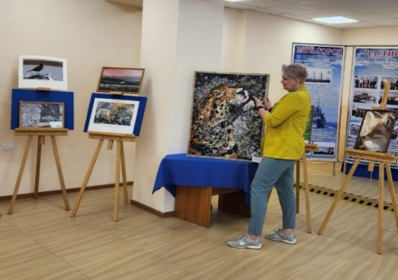
24 мая в музейно-выставочном зале состоялось открытие персональной выставки художника-любителя Татьяны Корейба «Приморье - наш дом родной» художника-любителя Татьяны Корейба. (Клуб художников и фотохудожников «Перспектива» (г. Находка).
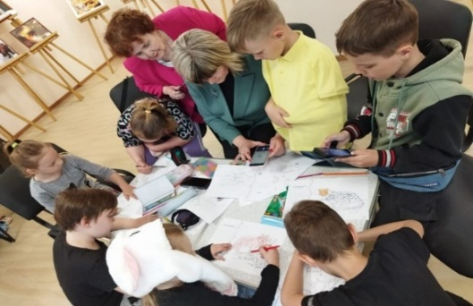
Библионочь 2023 в музее: это и познавательно-игровое мероприятие «Наш удивительный Приморский край», и мастер-класс по оригами, и выставка картин, и интерактивные раскраски с изображениями животного мира нашего края
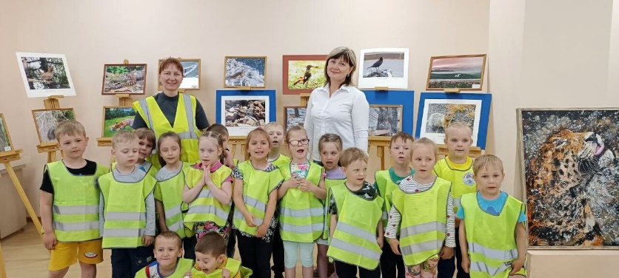
Летом – для дошкольников познавательно-игровое мероприятие "Здравствуй, музей!".

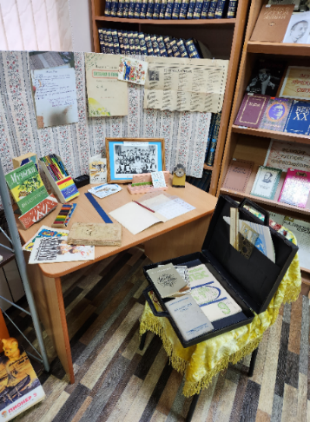
С 1.09.2023 года по 24.09.2023 года в читальном зале городской библиотеки работала музейная экспозиция «Комната из советского прошлого». Во время работы экспозиции для школьников проводился музейный час «Будни советских школьников».
07 сентября в ЦКИ «Спутник» города Фокино проведено мероприятие «Равнение на дедов», посвященное Спасательной экспедиции советских военных моряков, посвященный подвигу наших земляков - участников «Экспедиции особого назначения -12» в Бангладеш.
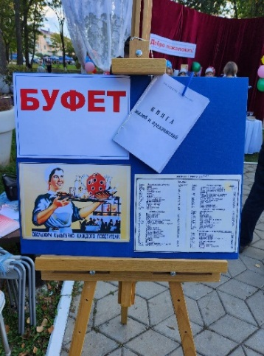
23 сентября в рамках краеведческого слета «Два славных имени на острове одном» был организован и проведен фотоконкурс «Вкусные фото».
1 октября, в День города Фокино, для жителей и гостей города была проведена познавательно-развлекательная программа «Сделано в СССР» и организованна Музейная фотозона «Советский буфет». Никого не оставили равнодушным представленные экспонаты: посуда, предметы быта и торговли советской поры, хозяйственные вещи.
29 октября – участие в празднике «Тыквавин»: организация работы площадки «Осенний аквагрим» и проведение танцевального флешмоба «Танцуй, как я!»
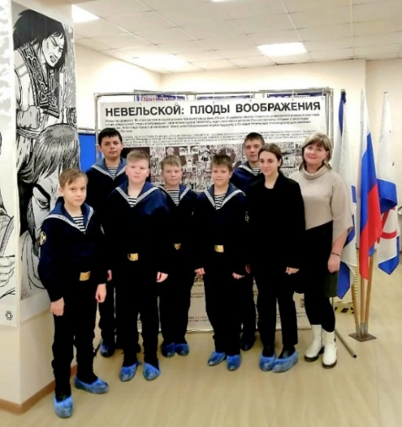
С 17 ноября по 17 декабря в музейно-выставочном зале работала выставка «Невельской: плоды воображения». Выставочный проект представляет собой современную интерпретацию истории открытий адмирала Г.И. Невельского. Выставочно-лекционные мероприятия, как обычно, были разработаны и адаптированы под разные аудитории.
В течение года регулярно публиковались посты в социальных сетях, создавались афиши, анонсы, рекламные видео.
Было опубликовано несколько статей в «Тихоокеанской газете».
Научно-фондовая работа: сверка, оцифровка музейных предметов, сбор экспонатов у населения для временных выставок.

7 Внестационарное обслуживание
В библиотеке работает 4 пункта выдачи книг: Общество ветеранов подводного флота, в/ч 36199, в/ч 40128–Б, Фокинское отделение КПРФ. Всего за 2023 год обслужено в пунктах выдачи 158 человек и выдано им 2458 издания, проведено 54 мероприятия, на которых присутствовало 2671 человек.

- Справочно-информационное обслуживание
Справочно-библиографическую работу ведут все библиотеки МКУ ЦБС Фокино.
В течение года на индивидуальном информировании находилось – 825, коллективное информирование – 165 абонентов.
Выдано справок – 10511.
За 2023 год проведено 24 экскурсии по библиотекам с обзорами книг, акции «Твои непрочитанные книги», ежеквартально проводились Дни информации – 8.
Реклама библиотеки и книг – выпущено 5 видов листовок (510 экз.), оформлялись афиши и анонсы к каждому мероприятию.
Велась работа по проекту «СМС-информ»: библиотечно-библиографические услуги оказывались через Интернет, посредством электронной почты или сообщений в социальных сетях - анонсировались будущие мероприятия, новые поступления литературы, общественно-значимые события, проводился обзор книг.

9 Организационно-методическая деятельность
Организационно-методическую деятельность осуществляет информационно-методический отдел (ИМО) ЦГБ. Ставки методиста в штатном расписании нет.
Ведущие формы методической работы в 2023 году:
- Консультативно-методическая помощь
- Аналитическая деятельность
- Школа повышения квалификации
Количественные показатели методической работы

Наименование работы | 2023год
Консультации | 2100
Совещания | 27
ШПК | 8
Выезды в филиалы | 3
Издательская деятельность | 8
Метод. материал по различным вопросам библиотечной тематики | 2 тематических папки
Мониторинг, анкетирование | качество услуг - 1

Повышение квалификации библиотечных специалистов (ШПК) «Школа повышения квалификации – 2023»
Время проведения: 2 среда каждого месяца
Полный рабочий день – день теории и практики.
Проведено - 8 занятий. Школу повышения квалификации прошли - 20 библиотечных специалиста.
Главная тема года - Особенности работы в цифровую эпоху. Работа в соцсетях, госпабликах
Аналитическая и издательская деятельность
- Годовой отчет за 2023 год.
- План на 2024 год.
- Разработка, проведение и анализ мониторинга «Выявление степени удовлетворенности населения работой МКУ ЦБС Фокино» - 100 респондента.
- Методические рекомендации для библиотек МКУ ЦБС Фокино по составлению плана мероприятий на 2024 год.
- Методическая помощь для Центральной детской модельной библиотеки.
- Разработка макетов: - флаеры, афиши, бэйджики, грамоты, благодарности, приглашения, коллажи – 42 новых.
- Итоги краевого конкурса «Герои Отечества».
Итог аналитической деятельности библиотек МКУ ЦБС Фокино - ежегодно составляемые аналитические отчеты.

10 Связь с общественностью
Предприятия и организации | Виды оказываемых услуг
Администрация городского округа ЗАТО город Фокино, отдел культуры | Памятные даты России  Формы работы на день города  грамоты, благодарности, поздравления
КГКУ «Центр занятости населения города Фокино» | Проведение мероприятий
Отделение Общероссийской общественной организации ветеранов Вооруженных Сил Российской Федерации  Совет ветеранов труда и Великой Отечественной войны городского округа ЗАТО г. Фокино  Военно-патриотическая школа юнг «Макаровец», военно-патриотического клуба "СПАС" | Помощь в организации всероссийских акций «Бессмертный полк»,  культурно-досуговые мероприятия  Информационная поддержка мероприятий  грамоты, благодарности, поздравления  Проведение мероприятий
Приморская флотилия ТОФ | буккросинг
ОО «Служба семьи» | Консультации. Проведение мероприятий  Разработка поздравлений
МКОУ СОШ, учреждения культуры, дополнительного образования | Конкурс «Герои Отечества»  Проведение мероприятий, волонтерство
хор «Ярославна»  Общество ветеранов подводного флота  Фокинское отделение КПРФ | Передвижной пункт выдачи литературы, проведение совместных мероприятий, волонтерство
ОО «Мамы Фокино»  ОО Спортивно-оздоровительный центр «Аура» | Проведение совместных мероприятий, волонтерство

За 2023 год сотрудники библиотек приняли участие в таких значимых городских и краевых мероприятиях, как:
- городское мероприятие, посвященное 100-летию архивной службы - 02.03.23 (Сидоренко М.Н.)
- Первый Объединенный форум женщин Приморья. - г. Владивосток – 03.03.23 (Пулиндо О.В.)
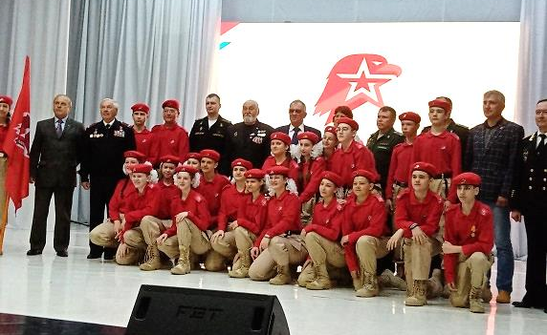
- церемония присвоения имени Героя России Алдара Цыденджапова отряду Юнармия МБОУ СОШ № 251 в ЦКИ «Спутник» - 15.05. 23 (Сидоренко М.Н.)
- городской фотоконкурс «Фокино цветет» - 25.05.23. (Сокуренко А.А. Тихонович С.А.)
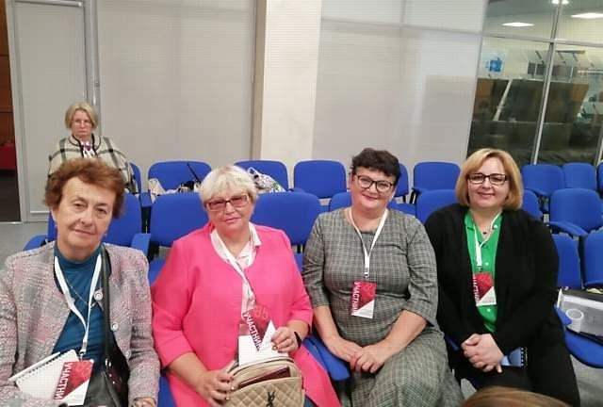
- межмуниципальный праздник «День рыбака» (п. Подъяпольский Шкотовского района) – 09.07.23 (Сидоренко М.Н., Полусмак Н.В.)
- городской праздник, посвященном Дню ВМФ – 30.07.23 (Сокуренко А.А.)
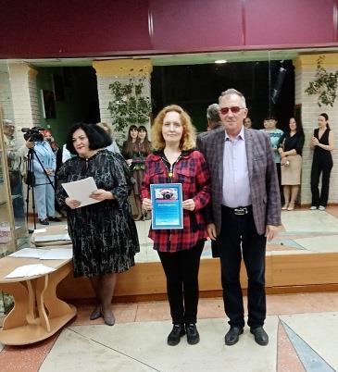
- Работа в составе жюри муниципального конкурса для воспитанников дошкольных образовательных организаций «Моя родословная» (Тихонович С.А., ЦГБ)
- Работа в составе жюри городского конкурса исследовательских работ «Юный исследователь» - 2023 МБОУ «Гимназия N 259» г.Фокино (Тихонович С.А., ЦГБ)
- научно-практическая конференция «Сейсинская десантная операция: значение, память» г. Находка - 15.08.23 (Тихонович С.А., ЦГБ)
- открытие первой персональной художественной выставки художницы Татьяны Корейба «Дыхание кисти» г.Большой Камень - 18.08.23 (Тихонович С.А., ЦГБ)
- городской фестиваль «Яблочный Спас» Музей-усадьбе народных традиций, обычаев и обрядов города Фокино– 19.08.23 (Тихонович С.А., ЦГБ)
- открытый городской фестиваль народных обычаев и традиций «Братчина» - 26.08.23 (Тихонович С.А., ЦГБ)
- торжественное мероприятие, посвященное окончанию Второй мировой войны – 03.09.23 (Тихонович С.А., ЦГБ)
- Всероссийская научно-практическая конференция, посвященная 85-ой годовщине боев у озера Хасан. г. Владивосток - 28.09-29.09.23 (Сидоренко М.Н., Полусмак Н.В., Козырева С.Е.)
- празднование 85-летия Приморского края г.Владивосток - 21.10. 23 г. (Сидоренко М.Н., Полусмак Н.В.)
- XXIV Дальневосточной книжной ярмарки «Печатный двор» г. Владивосток - 28-29.10.23 (Сидоренко М.Н., Полусмак Н.В.)
- выездная комиссия администрации на территории конного клуба «Вера» - 26.10.23 (Сокуренко А.А.)
Библиотека семейного чтения п. Дунай тесно сотрудничает и проводит совместные мероприятия с общественными организациями - Женский совет поселка Дунай, КГБУСО «Артёмовским СРЦН», ООО «Морской порт Аврора».
Такое сотрудничество очень ценно, поскольку превращает библиотеку в культурный центр, что привлекает к ней дополнительное внимание и потенциальных читателей.
11 Издательская деятельность МКУ ЦБС Фокино.
Создание информационных продуктов

Печатная продукция отдела краеведения:
- Календарь знаменательных и памятных дат – «Городской хронограф – 2023» (190 с.).
- Издание «А.Г. Малий И помнить страшно и забыть нельзя…» (Послесловие к трагедии, происшедшей 14 июня 1973 г. в заливе Петра Великого Японского моря на гвардейской АПЛ «К-56» 26-й дивизии подводных лодок ТОФ) (38 с.).
- Путеводитель (интерактивный) «Туристические объекты ГО ЗАТО Фокино».
- Буклеты «Детям о войне».

Были созданы электронные издания: «Бао-Ши»
- «Туристические объекты ГО ЗАТО Фокино»
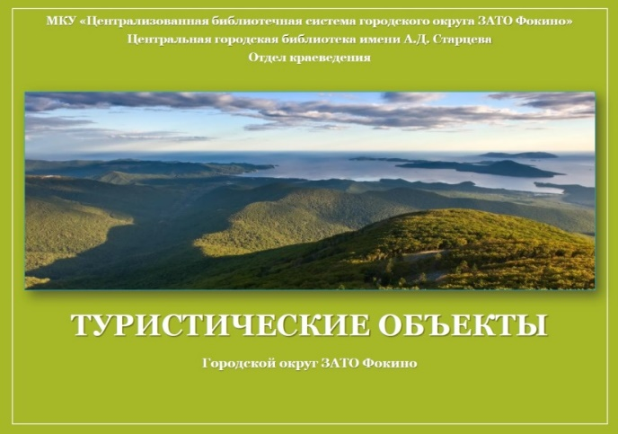
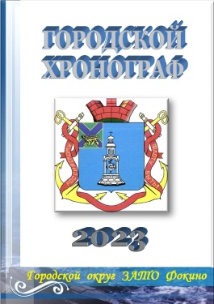
12 Реклама, PR – компании, работа с СМИ
Формирование позитивного и современного имиджа МКУ ЦБС Фокино строится через:
- Проведение рекламных акций, PR – компаний (Библионочь, библиотечный флэшмоб на День библиотек, Летнее чтение, День города, День матери, День тигра, литературные акции в Литературном сквере) – проведено 22 акций.
- Оформление фойе: информина к праздничным датам, анонс мероприятий, объявления, выставки-инсталяции и т.п.
- Видеореклама в фойе: к литературным датам, праздникам, о знаменательных событиях (буктрейлеры, презентации…). Библиотечный кинозал – фильмы, мультфильмы для читателей, фильмы ЗОЖ, антитеррор, профилактика вредных привычек.
Видеопоказов – 178, из них фильмов – 16, видеопоздравлений – 34, сезонные зарисовки – 4, мультсеансы – 6.
- Изготовление печатной продукции с символикой ЦБС (рекомендательные буклеты, визитки, листовки, афиши, флаеры) на каждое крупное мероприятие. Изготовлено – более 1000 экз. п/п.
- Работа со СМИ (ТТВ, «Тихоокеанская газета»): анонсы, пресс-релизы, объявления, статьи.
- Издательская деятельность.
- Предоставление оперативной информации на сайт МКУ ЦБС Фокино, в соц.сети.
- Буккросинг «Книжный развал» - постоянно действующая годовая выставка в фойе библиотеки.
- Участие во всероссийских, краевых и местных конкурсах, фестивалях, акциях и т.п.
Контакты со средствами массовой информации (СМИ)

Показатели | 2019 г. | 2020 г. | 2021г. | 2022 г. | 2023 г. | Динамика
Статьи ТТГ | 19 | 39 | 21 | 26 | 23 | +4
Сюжеты на ТВ | 14 | 7 | 15 | 24 | 17 | +3

13 Библиотечные кадры
Эффективность деятельности библиотеки решающим образом зависит от кадров.
Штатная численность в 2023 году – 20 человек (2019 – 22) – динамика (-2)
Число библиотекарей, работающих на неполную ставку в 2023 году – 6 (2019 – 5) – динамика (+1).
Штатная численность библиотечных работников уменьшилась (динамика 2023 года к 2019 году) на 2 штатных единиц! Непосредственно на обслуживании - 13 человек (включая заведующих отделов), из них 6 человек на 0,5 ставки.
Библиотечное образование (средне-специальное и высшее) имеют 70% специалистов. 75% библиотекарей имеют стаж свыше 10 лет. В основном в библиотеках работают сотрудники пенсионного и предпенсионного возраста. Молодежи в возрасте до 30 лет нет.
Оплата труда
Средняя месячная заработная плата работников библиотек МКУ ЦБС Фокино. Динамика за 2019-2023 г.г.

Показатели | 2019 год | 2020 год | 2021 год | 2022 год | 2023 год | Динамика  2023 к -2019 г.
Средняя месячная заработная плата работников библиотек | 32 733 | 33 545 | 43136 | 45465 | 52600 | +160,7%

14 Материально-технические ресурсы МКУ ЦБС Фокино

2 библиотеки мку ЦБС - Центральная городская и Центральная детская – находятся на первом этаже жилого дома. Библиотека семейного чтения (филиал №1) находится в отдельном специальном здании на первом этаже, где также располагается Детская школа искусств (2–й этаж). Библиотека - Филиал №2 находится в помещении ДК «Путятин» п. Путятин.
Общая площадь помещений по форме использования составляет 0,880 кв. м. и находится в оперативном управлении.
Структурное подразделение | Число посадочных мест для пользователей, единиц
 | всего | из них компьютеризованных с выходом к электронным ресурсам ЦБС | из них  с возможностью выхода в Интернет
Центральная городская библиотека им. А.Д. Старцева | 33 | 4 | 4
Центральная детская библиотека | 34 | 4 | 4
Библиотека семейного чтения п. Дунай | 26 | 1 | 1
Библиотека – филиал №2  п. Путятин | 6 | 0 | 0
Всего по ЦБС | 99 | 9 | 9

Во всех библиотеках имеется копировально-множительная техника - 2, компьютеров – 28, из них 9 для пользователей.
Укрепление материально-технической базы МКУ ЦБС Фокино
- Приобретение и ремонт орг.техники: общая сумма расходов составила – 164726 руб.
Управление библиотечной деятельностью
№п/п | Наименование документа | Сроки выполнения | Ответственные
Нормативно - правовое обеспечение
 | Работа с локальными документами | ежедневно | Козырева С.Е.
 | Разработка регламентирующей документации |  | Козырева С.Е.  Полусмак Н.В.
 | Документоведение ЦБС | в течение года | Ливадняя О.И.
 | Проведение производственных совещаний среди заведующих структурных подразделений | 37 | Козырева С.Е.  Полусмак Н.В.
Работа с кадрами
 | Работа с персоналом: прием по личным вопросам |  | Козырева С.Е.
 | Применение стимулирующих надбавок и доплат | в течение года | Козырева С.Е.
 | Материальное поощрение юбилярам  Материальная помощь – | 20000руб.  5000 руб. | Козырева С.Е.
 | Организация работы подростков в летний период | июнь-июль | Козырева С.Е.  Ливадняя О.И.
Административно-хозяйственная работа
 | Заключение договоров на обеспечение жизнедеятельности ЦБС на 2023 г. | 123 | Козырева С.Е.  Ливадняя О.И.
 | План финансово -хозяйственной деятельности | январь | Ливадняя О.И.
Охрана труда
 | Проведение обучающих семинаров для работников МКУ ЦБС по охране труда, технике пожарной безопасности | Ежеквартально 2023 | Козырева С.Е.  Ливадняя О.И.
 | Проведение санитарных дней, благоустройство территории | Ежемесячно  Последняя среда месяца | Ливадняя О.И.

Основные итоги года

Главным достижением 2023 года стала победа Центральной городской библиотеки им. А.Д. Старцева в конкурсном отборе Министерства культуры РФ на создание модельных библиотек в 2024 году.
Поэтому, анализируя в целом работу МКУ ЦБС Фокино за 2023 год, можно говорить о востребованности библиотек, эффективности их работы. Библиотекари сохранили традиции и вели поиск новых форм работы с книгой.
В 2023 году библиотеки ЦБС отработали стабильно, плановые показатели выполнены в полном объеме, прослеживается положительная динамика всех основных показателей по работе с пользователями. Увеличение количества посещений культурно-просветительских мероприятий свидетельствует о возросшей роли библиотек как социокультурных центров города.
Несмотря на положительные результаты контрольных показателей, необходимо отметить недоработки в процессе библиотечной деятельности. Снижение контрольных показателей по посещаемости и читаемости молодежи говорит о том, что библиотечный персонал недостаточное внимание уделяет креативным формам работы по привлечению молодежи в библиотеку.
Чтобы избежать кризисной ситуации в деле развития библиотек МКУ ЦБС Фокино, необходимо активизировать рекламу услуг среди населения.
На сегодняшний перед библиотеками встают следующие задачи, от которых напрямую зависит дальнейшее их развитие и востребованность:
- активизация участия в грантовых конкурсах, позволяющих улучшить материально-техническую базу библиотек и для привлечения читателей;
- развитие деятельности библиотек по созданию собственных электронных ресурсов.
На современном этапе – библиотеки МКУ ЦБС - это коммуникационная площадка интеллектуального и социального развития, просвещения и культурного досуга населения. Кроме того, библиотека остается и понимается как хранитель культурного наследия, в том числе регионального и местного значения.
Библиотеки МКУ ЦБС Фокино занимают достойное место в общественном и культурном пространстве муниципального образования городского округа ЗАТО город Фокино.

